**Service d’Accompagnement à la Vie Sociale**

**Les Trois Rivières**

**Projet de service 2021-2026**

1 PREAMBULE 4

2 PRESENTATION DU SAVS 5

2.1 Un Etablissement géré par l’Association LEILA 5

2.1.1 L’Association LEILA 5

2.1.2 Repères temporels 5

2.1.3 Gouvernance 6

2.2 Le site foyer d’hébergement-SAVS-SAJ Les Trois Rivières 6

2.3 Un service conforme aux exigences législatives 6

2.3.1 Agrément et financement 6

2.3.2 Cadre législatif et règlementaire 7

2.3.3 Missions du SAVS 8

2.3.4 Dispositions et outils relatifs au droit des personnes accueillies 9

2.3.5 Sécurité 9

2.4 La population accueillie et accompagnée 10

2.4.1 Ouverture du projet associatif 10

2.4.1 Caractéristiques socio-démographiques du public accueilli 10

2.5 Orientations institutionnelles 15

2.5.1 Coordination du réseau professionnel et familial des personnes 16

2.5.2 Santé et rapport aux soins, réflexions globales 17

2.5.3 L’accompagnement à la parentalité, naissance d’un projet à part entière 19

2.5.4 Projet professionnel et activités sociales 21

2.5.5 Contribuer à une fonction de veille sur le territoire 22

2.6 Caractéristiques de notre territoire d’intervention 23

3 NOS MOYENS D’ACTION 24

3.1 Ressources humaines 24

3.1.1 L’équipe 24

3.1.1 L’équipe accompagnante 25

3.1.2 Les réunions 25

3.1.3 Autres outils de communication interne 27

3.1.4 Répartition du travail de l’équipe 27

3.2 Ressources matérielles 28

3.2.1 Moyens d’accueil du SAVS 28

3.2.2 Déplacements 28

3.2.3 Horaires 29

3.2.4 Dispositif de logement intermédiaire et d’accès au logement 29

3.3 Communication extérieure 29

3.3.1 Visibilité sur Internet 29

3.3.2 Les visites d’information 30

3.3.3 Les documents supports d’informations 30

3.3.4 Les présentations en école de travail social 30

3.4 Ressources Théoriques 30

3.4.1 Libre inspiration des théories de psychothérapie et pédagogie institutionelles 30

3.4.2 Réhabilitation psychosociale et Rétablissement 31

3.4.3 Hospitalité institutionnelle 32

3.4.4 Travail dans la proximité et en milieu ouvert 33

3.4.5 Ecologie 34

3.4.6 Bientraitance et prévention des maltraitances 35

4 NOTRE ACTION 36

4.1 Modalités générales d’intervention 36

4.2 Procédure d’admission et critères de priorité 36

4.2.1 Les situations signalées 38

4.2.2 La pré-admission 38

4.2.3 Priorisation des admissions 39

4.2.4 L’admission 39

4.3 Les domaines d’intervention et prestations SERAPHIN-PH 40

4.4 L’accompagnement individuel 42

4.4.1 Les formes de l’intervention 42

4.4.2 Temps d’accompagnement individuel 46

4.4.3 Le dossier de la personne accueillie 46

4.5 Confidentialité 46

4.6 L’accompagnement collectif 47

4.6.1 Objectifs et moyens 47

4.6.2 Nombre d’ouvertures collectives 48

4.6.3 Fréquentation 49

4.6.4 Description des temps collectifs 49

4.7 Séjours 53

4.8 Durée et fin de l’accompagnement 54

4.9 File active 55

4.10 Le Conseil de la Vie Sociale 56

5 RESEAU PROFESSIONNEL TERRITORIAL ET PARTENARIATS 57

5.1 Travail en réseau 57

5.1.1 Le secteur psychiatrique EPS Ville-Evrard 57

5.1.2 Les intervenants à domicile 58

5.1.3 Les SAVS et SAMSAH du territoire 58

5.2 Partenaires conventionnés 59

6 PERSPECTIVES 61

6.1 Site des Trois Rivières 61

6.2 Développement des projets et des partenariats interservices 61

6.3 Démarche qualité et évaluations 62

6.3.1 Indicateurs en place 62

6.4 Evolutions associatives 64

6.5 Orientations sur 5 ans – Objectifs du CPOM 64

# PREAMBULE

Depuis son ouverture en 2016, le SAVS Les Trois Rivières a engagé une dynamique de travail institutionnel visant à élaborer et mettre en œuvre un projet de service adapté au territoire et qui intègre effectivement les principes déclinés dans les orientations actuelles des politiques publiques en matière de droit des usagers, de développement de leur autonomie, de leur protection et de l’exercice de leur citoyenneté ainsi que de la prévention de la maltraitance.

A travers l’écriture de ce projet de service, il s’agit pour nous de :

* Construire une référence et un outil de communication aussi bien interne (à chaque service et entre les services), qu’externe (vis-à-vis des partenaires et des organismes de tutelles),
* Définir le sens des interventions de chacun et de les situer dans une complémentarité intra et inter services, et territoriale,
* Se projeter vers l’avenir et évoquer des axes d’amélioration, afin d’être en adéquation permanente avec les besoins des populations accueillies et des attendus des pouvoirs publics.

Ce document vise à être opérationnel, utilisable dans la pratique à travers des références concrètes pour conduire et analyser la pratique au quotidien.

Il traduit concrètement la mission du SAVS en termes de finalités, d’objectifs et de moyens.

L’élaboration de ce projet de service a été le fruit d’un travail associant les salariés, les usagers et les partenaires au cours des 4 années d’exercice passées. La démarche d’écriture s’est voulue être une démarche participative, cohérente et coordonnée au fur et à mesure de sa construction.

Cette volonté a permis à chacun, quelle que soit la place occupée, de pouvoir s’exprimer. De même, cela permet in fine l’appropriation des nouveaux outils par les acteurs.

Le Conseil d’Administration, par le biais de son Président a été non seulement informé de la progression des travaux mais également invité à formuler son approbation.

Le Conseil de la Vie Sociale a été informé de l’écriture de ce document qui lui sera communiqué et résumé.

Afin de maintenir ce projet en conformité avec les évolutions du service, un groupe de suivi sera mis en place et sera chargé de sa mise à jour en y intégrant, dans les éléments descriptifs, les évolutions constatées (organisation, fonctionnement, juridique, …) à l’occasion de la rédaction annuelle du rapport d’activité.

La validation des nouveaux contenus est effectuée par le responsable de la structure et les représentants des personnels concernés.

# PRESENTATION DU SAVS

## Un Etablissement géré par l’Association LEILA

### L’Association LEILA

Elle siège Mail des trois rivièresMoulin Neuf, 93240 STAINS et est présidée par Monsieur Nordigne ISSAAD.

Créée en 1963, l’Association LEILA est ouverte à toute personne (usager, famille, amis, élus) qui désire y adhérer. L'objet de l’Association se situe dans le secteur médico-social et s'adresse aux personnes porteuses d’un handicap mental ou psychique et à leur entourage. La préoccupation première de l’Association est, au travers de ses structures, de développer des soutiens éducatifs, pédagogiques et thérapeutiques pour favoriser l’insertion des personnes handicapées dans la cité.

Le souci de l’Association a toujours été celui de la place que la société est prête à donner aux personnes en situation de handicap. Elle est attentive aux questions qui touchent son public et examine les demandes de créations de structures nouvelles par les autorités locales.

Le Conseil d’Administration se réunit deux fois par an et est composé de :

11 membres de droit :

* Le Président de l’Association LEILA,
* Le Maire de la Commune de Stains,
* Cinq Conseillers municipaux dont un Trésorier,
* Le Conseiller Général de la Circonscription de Stains,
* L’Inspecteur d’Académie,
* Le Président du Conseil Départemental,
* L’Inspecteur de l’Education Nationale et de la Circonscription d’Aubervilliers

Et 10 membres actifs élus lors des Assemblées Générales.

### Repères temporels

Depuis de nombreuses années, l’Association LEILA gère l’Institut Médico Educatif Henri Wallon sis à Stains. Au début des années 2000, elle a souhaité apporter une réponse au manque d’équipements en matière d’hébergement pour travailleurs en situation de handicap mental ou psychique, sur la partie nord-ouest du département de la Seine-Saint-Denis, en référence au Schéma Départemental du moment.

En mars 2002, les services de la Préfecture de la Seine-Saint-Denis ont donné l’autorisation d’ouverture d’un Foyer d’Hébergement pour travailleurs handicapés Les Trois Rivières.

En 2009*,* le Foyer a complété son offre d’accompagnement, par la création d’un service de suite de 5 places pour accompagner des personnes ayant quitté le Foyer pour un logement en ville.

En 2016, à la demande du département de la Seine-Saint-Denis, le service de suite a été transformé en un Service d’Accompagnement à la Vie Sociale (SAVS) de 20 places suivi d’une extension de 10 places en 2017. Les bureaux et espaces d’accueil du SAVS ont été installés dans l’annexe du Foyer, ancienne « Salle de Sports »*.*

En juin 2016, l’Association LEILA a répondu spontanément à une nouvelle demande du département, à savoir la création d’un Service d’Accueil de Jour dans les locaux du Foyer d’Hébergement Les Trois Rivières. Ce service de 15 places a ouvert en Avril 2018 dans l’enceinte du foyer d’hébergement.

En janvier 2021, le Département Personnes Handicapées du Conseil Départemental a répondu favorablement à la demande d’extension de places du SAVS permettant de répondre aux besoins identifiés sur le territoire. La capacité d’accueil du SAVS est ainsi passée de 30 à 39 places.

### Gouvernance

Les directeurs des établissements et services sont recrutés par le Président de l'Association et les membres du bureau. Les autres personnels sont recrutés par les directions des établissements. Le conseil d’administration définit les grands axes de la politique associative. Les directeurs et leurs équipes les mettent en œuvre.

Le conseil d’administration vote les budgets prévisionnels des établissements et services et approuve les comptes administratifs de ceux-ci.

L’assemblée générale, lors da réunion annuelle, prend, après présentation, acte du rapport du commissaire aux comptes sur les comptes annuels de l’association.

## Le site foyer d’hébergement-SAVS-SAJ Les Trois Rivières

Le nom du foyer d’hébergement a été initialement choisi du fait du croisement de trois rivières devenues souterraines : le Rouillon, la Vieille Mer et le Croult qui coulaient à proximité.

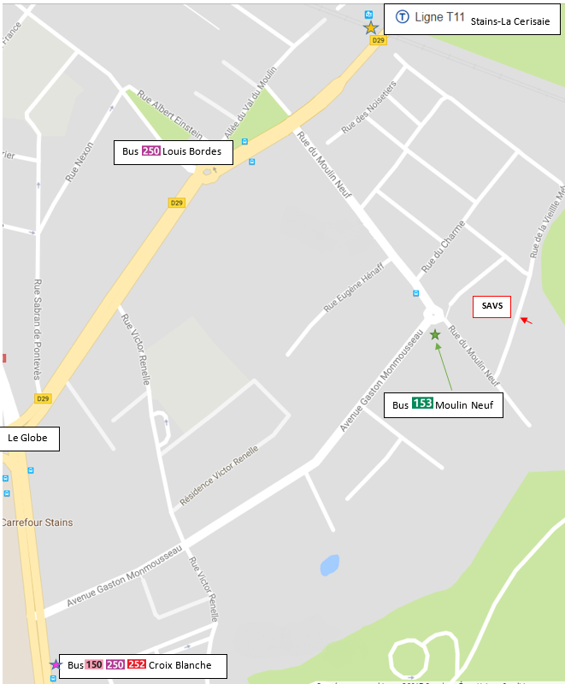Le site donne sur le parc départemental de La Courneuve, « poumon vert » du département. Il se trouve dans le quartier du Moulin Neuf, *«entre ville et campagne»,* à proximité immédiate du parc et non loin du centre-ville, intégré dans la cité avec ses habitations et ses commerces.

Le SAVS partage avec le foyer d’hébergement et maintenant avec le SAJ un grand terrain adossé à un groupe scolaire. L’accès au SAVS est indépendant de celui du foyer d’hébergement.

**Accès :**

L’offre de transports en commun nous relie correctement à nos villes d’intervention.

Le SAVS est à deux pas du terminus Moulin Neuf de la ligne de bus 153 qui dessert le centre-ville de Saint-Denis. Le bus 150 s’arrête à dix minutes à pieds du SAVS, il dessert les villes de Pierrefitte-sur-Seine, Stains, La Courneuve et Aubervilliers.

L’arrêt Stains-La Cerisaie du tramway T11 Express est à 5 minutes à pieds du SAVS et nous relie directement aux villes du Bourget, Drancy, Dugny, Pierrefitte-sur-Seine, Villetaneuse et Epinay-sur-Seine.

## Un service conforme aux exigences législatives

### Agrément et financement

Agréé en janvier 2016 par le Conseil Départemental de la Seine-Saint-Denis, le SAVS Les Trois Rivières a pris le relais du Service de Suite de la Résidence les Trois Rivières qui accompagnait 5 personnes depuis leur sortie du foyer d’hébergement. Par l’arrêté du N°2017-386 en date du 30 Août 2017, le SAVS est passé de 20 places en 2016 à 30 places en 2017 puis 39 places en 2021.

La convention signée avec le Conseil Départemental de la Seine-Saint-Denis qui finance le service nous permet d’accompagner des personnes avec un handicap psychique et/ou mental résidant sur le territoire Nord-Ouest de la Seine-Saint-Denis et disposant d’une orientation en SAVS délivrée par la CDAPH de la MDPH. Les candidatures d’habitants d’autres villes du 93 restent étudiées et nous pouvons être amenées à y répondre en lien avec les SAVS du territoire si besoin pour raison exceptionnelle.

Nous intervenons dans les villes d’Aubervilliers, Dugny,

Epinay-sur-Seine,

Ile-Saint-Denis,

La Courneuve, Pierrefitte-sur-Seine, Saint-Denis,

Saint-Ouen,

Stains,

Villetaneuse et certaines zones des villes de Drancy,

Le Bourget,

Pantin

en fonction de l’accessibilité en transports en commun pour les personnes et de l’éloignement géographique.

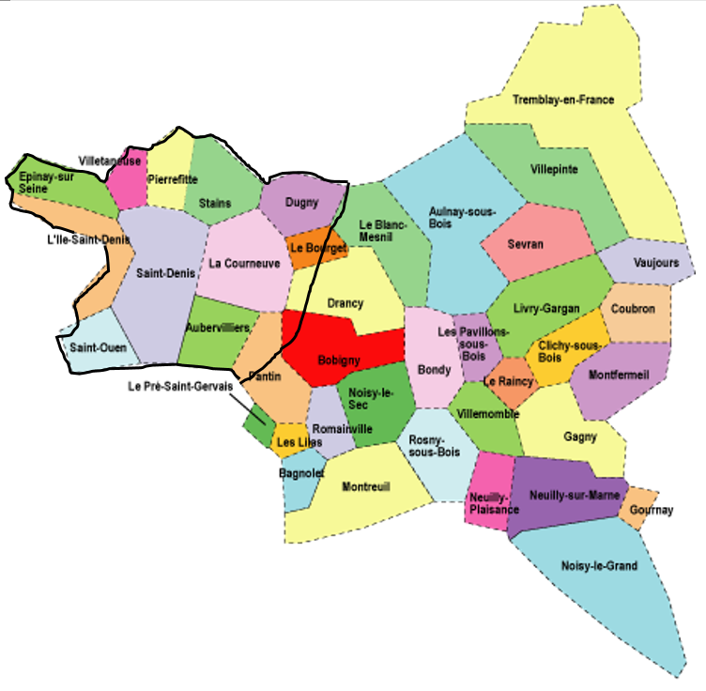

### Cadre législatif et règlementaire

*Le cadre légal fixant les missions du SAVS est le suivant :*

**La loi n° 2002-2 du 2 janvier 2002** rénovant l’action sociale et médico-sociale, qui confère une reconnaissance légale à l’élargissement des missions de l’action sociale et médico-sociale.

**La loi n° 2005-102 du 11 février 2005** pour l’égalité des droits et des chances, la participation et la citoyenneté des personnes handicapées, qui apporte une nouvelle définition du handicap et inclut pour la première fois dans un texte législatif, la notion de « handicap psychique ».

Créés par le **décret du 11 mars 2005**, les SAVS accueillent la personne accompagnée en vue de l’aider à mener sa vie personnelle et sociale dans le bien-être et la sécurité. Les SAVS contribuent à la réalisation du projet de vie de la personne accompagnée par un suivi adapté et individualisé visant à maintenir ou à restaurer ses liens sociaux, familiaux et professionnels afin de faciliter l’accès à l’ensemble des services offerts par la collectivité.

**Loi de modernisation de la Santé du 26 janvier 2016** instituant le plan d’accompagnement global.

**La circulaire du 2 mai 2017** relative à la transformation de l’offre d’accompagnement des personnes handicapées dans le cadre de :

* La démarche « une réponse accompagnée pour tous » (RAPT),
* La stratégie quinquennale de l’évolution de l’offre médico-sociale (2017- 2021)
* La mise en œuvre des décisions du CIH du 2 décembre 2016, particulièrement son volet sur le handicap psychique : « Les priorités en matière de santé mentale sont aujourd’hui de répondre à un objectif de rétablissement pour les personnes en situation ou à risque de handicap psychique, impliquant, au-delà de la stabilisation de leurs troubles, la promotion de leurs capacités et leur accès à une vie active et sociale choisie. ».

La démarche de la Réponse Accompagnée pour Tous (RAPT) a été déployée sur le Département en 2018. A son niveau, le SAVS s’inscrit pleinement dans ces nouvelles orientations et participe à leur mise en œuvre sur son territoire d’intervention. Depuis sa création, le SAVS est fortement engagé dans le déploiement de pratiques innovantes en matière d’accueil, de participation, d’accompagnement et d’orientation qui intègrent le soutien par les pairs (l’un des axes développés dans la démarche de la RAPT).

Le SAVS s’inscrit aussi pleinement dans les orientations du quatrième schéma départemental en direction des personnes âgées et des personnes en situation de handicap qui couvre la période 2019-2024.

### Missions du SAVS

Les missions du service sont définies par le Décret n°2005-223 du 11 mars 2005 relatif aux conditions d'organisation et de fonctionnement des services d'accompagnement à la vie sociale pour adultes handicapés qui précise les missions des services d’accompagnement à la vie sociale :

« Art. D. 312-155-5. - Les services d'accompagnement à la vie sociale ont pour vocation de contribuer à la réalisation du projet de vie de personnes adultes handicapées par un accompagnement adapté favorisant le maintien ou la restauration de leurs liens familiaux, sociaux, scolaires, universitaires ou professionnels et facilitant leur accès à l'ensemble des services offerts par la collectivité. »

« Art. D. 312-155-6. - Les services mentionnés à l'article D. 312-155-5 prennent en charge des personnes adultes, y compris celles ayant la qualité de travailleur handicapé, dont les déficiences et incapacités rendent nécessaires, dans des proportions adaptées aux besoins de chaque usager :

a) Une assistance ou un accompagnement pour tout ou partie des actes essentiels de l'existence

b) Un accompagnement social en milieu ouvert et un apprentissage à l'autonomie. »

« Art. D. 312-155-7. - Dans le respect du projet de vie et des capacités d'autonomie et de vie sociale de chaque usager, les services définis à l'article D. 312-155-5 organisent et mettent en œuvre tout ou partie des prestations suivantes :

a) L'évaluation des besoins et des capacités d’autonomie ;

b) L'identification de l'aide à mettre en œuvre et la délivrance à cet effet d'informations et de conseils personnalisés ;

c) Le suivi et la coordination des actions des différents intervenants ;

d) Une assistance, un accompagnement ou une aide dans la réalisation des actes quotidiens de la vie et dans l'accomplissement des activités de la vie domestique et sociale ;

e) Le soutien des relations avec l'environnement familial et social ;

f) Un appui et un accompagnement contribuant à l'insertion scolaire, universitaire et professionnelle ou favorisant le maintien de cette insertion ;

g) Le suivi éducatif et psychologique. »

Le SAVS Les Trois Rivières, accompagne les personnes dans l’élaboration d’un projet personnel, les soutient dans les différents actes de leur vie quotidienne et dans les soins, propose des activités permettant l’échange et la rencontre, aide à la mise en place d’un projet professionnel, au maintien dans le logement ou à l’accession à un nouveau logement.

### Dispositions et outils relatifs au droit des personnes accueillies

* Un projet de Service : travail collectif dans le cadre d’une démarche participative qui a permis l’implication des professionnels et des personnes accueillies. Ce projet définit les missions et objectifs du SAVS, notamment en matière de coordination, de coopération et d’évaluation de ses actions et de la qualité des prestations, ainsi que les modalités d’organisation et de fonctionnement. Ce projet est établi pour une durée maximale de cinq ans.
* un Livret d'Accueil remis à chaque personne lors de son admission. Il présente la structure, informe sur les conditions d’admission, d’accueil, d’accompagnement et de participation.
* la Charte des Droits et Libertés de la Personne Accueillie annexée au Livret d’Accueil et affichée au sein du SAVS (avec sa version en pictogrammes travaillée avec les personnes accompagnées).
* le Règlement de Fonctionnement annexé au Livret d’Accueil et affiché à l’entrée du SAVS. Il rappelle les principes régissant la vie collective, les modalités d’organisation et de fonctionnement, garantissant le respect des droits et les devoirs de la personne accueillie.
* la notice d’information sur la possibilité de désigner une personne de confiance est donnée lors de la première rencontre avec une personne conformément au décret n° 2016-1395 du 18 octobre 2016.
* le Contrat d’Accompagnement à la Vie Sociale signé par l'ensemble des personnes accompagnées et le directeur est remis lors de l’admission. Il définit les objectifs d’accompagnement, les prestations de services et les conditions d’accueil.
* le Projet d’Accompagnement Personnalisé élaboré avec la personne accueillie et, le cas échéant, son représentant légal. Il est réactualisé au moins une fois par an.
* le Conseil de la Vie Sociale (CVS) se réunit au moins trois fois par an.
* les coordonnées de la personne qualifiée sont affichées. Cette personne peut être saisie par la personne accueillie et/ou son représentant légal, en vue de l’aider à faire valoir ses droits.

Les modifications et mises à jour de nos outils sont fréquentes car nous souhaitons qu’ils soient le reflet de nos pratiques qui évoluent avec la participation des personnes accompagnées et de tous les membres de l’équipe.

### Sécurité

La sécurité est assurée par le directeur en lien avec l’agent technique et les différents prestataires qui veillent au bon fonctionnement des divers équipements et installations.

Le directeur est également garant de la bonne tenue du registre de sécurité dans lequel sont consignées les informations relatives aux interventions des organismes habilités (alarmes, ascenseur, extincteurs, groupe électrogène, …).

Un cahier technique est mis à disposition du personnel pour noter les soucis et les dysfonctionnements constatés dans le bâtiment.

Chaque année un exercice inopiné d’incendie est organisé sous la surveillance d’un organisme habilité. Les salariés bénéficient d’une formation incendie obligatoire.

## La population accueillie et accompagnée

### Ouverture du projet associatif

Historiquement, l’Association LEILA est forte de son expérience dans l’accompagnement d’enfants puis d’adultes en situation de handicap mental.

Dès la création du SAVS, le projet de service s’ouvre à l’accueil des personnes avec un handicap psychique, en accord avec les demandes du Conseil Départemental, de la MDPH et des partenaires en matière de besoins sur le territoire. Le recrutement des professionnels d’accompagnement s’est fait de façon à constituer une équipe compétente, expérimentée et ouverte à la formation continue.

Une des spécificités du handicap psychique est sa non-linéarité dans le temps liée à la variabilité des troubles de santé mentale et la répercussion que ce handicap peut avoir sur la participation à la vie sociale. En effet, les personnes peuvent être en difficulté pour maintenir ou tisser des liens sociaux. Les troubles psychiques sont aussi souvent à l’origine d’un manque d’envie, d’élan et d’initiative. Face à ces difficultés, l’entourage, mais aussi les institutions peuvent ne pas réussir à s’adapter et à maintenir le lien. Il peut en découler une situation d’isolement et de repli sur soi qui peut aller jusqu’à une situation d’exclusion et de non-recours au droit commun. Face à ces situations de grande précarité, le SAVS peut devenir un repère accessible pour retrouver le lien social et faciliter l’accès aux institutions de droit commun.

Quant aux personnes que nous accueillons qui relèvent du handicap mental, elles bénéficient souvent de l’étayage important des diverses institutions sociales et médico-sociales, et ce parfois depuis l’enfance. L’accompagnement du SAVS représente alors parfois le dernier maillon spécialisé avant une autonomie dans la cité et le droit commun.

Nous recevons et accompagnons aussi des personnes ayant une lésion cérébrale ou des Troubles Envahissants du Développement ainsi que toute personne se reconnaissant dans nos propositions.

La volonté de l’équipe du SAVS est d’accueillir les personnes quelle que soit la nature de leur handicap, tout en veillant à individualiser l’accompagnement. Seules les personnes ayant un seul handicap moteur ou sensoriel sont réorientées vers nos partenaires spécialisés du Département (APF, COS, REMORA).

### Caractéristiques socio-démographiques du public accueilli

#### Répartition par sexe

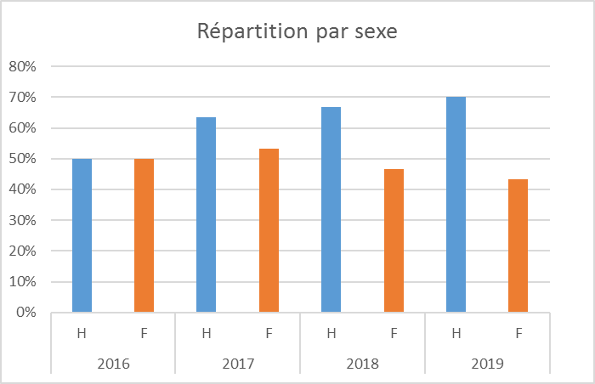

Si nous veillons à nous approcher du respect de la parité dans le groupe des personnes accueillies, nous constatons cependant la sur-représentation des hommes tant dans les candidatures que nous recevons que dans les admissions que nous pouvons prononcer.

#### Répartition par âge

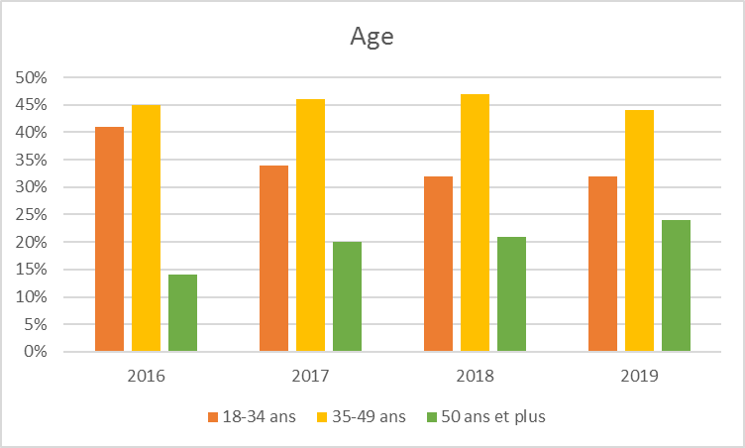

La moyenne d’âge des personnes que nous accompagnons est de 41 ans en 2019. On constate une sensible augmentation de la moyenne d’âge d’année en année (39 ans en 2018 et 35 ans en 2016). La fourchette d’âges va de 22 à 64 ans. La légère augmentation des personnes de plus de 50 ans et leur vieillissement à prévoir nous amène au développement de nouveaux partenaires liés à la perte d’autonomie réelle et prévisible de notre public.

#### Situation familiale et parentale

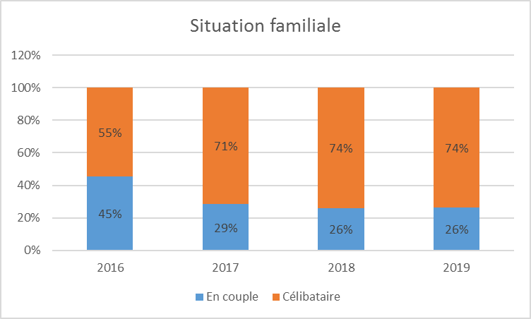

Notre public est majoritairement célibataire (74%). Cependant, neuf personnes que nous accompagnons vivent en couple ou entretiennent une relation amoureuse régulière. Les équipes sont alors amenées à rencontrer les partenaires des personnes accompagnées et, parfois, à accompagner leurs questionnements. Dans deux situations, les deux membres du couple sont accompagnés par notre SAVS avec des référents différents. Une attention particulière est donnée à la prise en compte de la vie affective et sexuelle des personnes, en fonction de leur demande et indépendamment du fait qu’ils soient en couple ou non, en effet, ces questions les concernent tous.

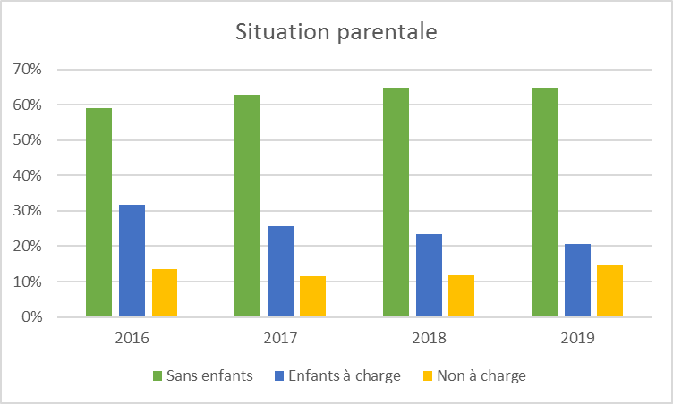

Si une majorité stable des personnes accompagnées n’a pas d’enfants, lorsque c’est le cas, la prise en compte du rôle parental des personnes et l’accompagnement de leurs questionnements restent essentiels.

Forts de notre expérience dans l’accompagnement de la parentalité des personnes en situation de handicap mental et/ou psychique mais conscients de nos limites dans le cadre des missions d’un SAVS, l’Association LEILA porte aujourd’hui le projet d’ouverture d’un Service d’Accompagnement et de Soutien à la Parentalité (SASP).

#### Activités et ressources

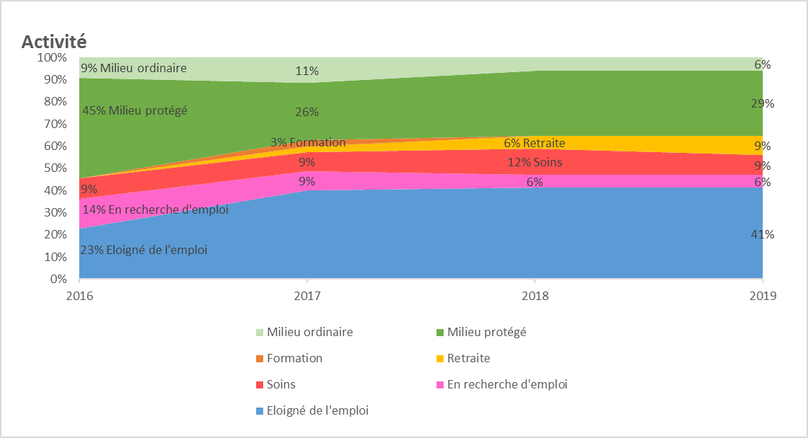

65% des personnes accompagnées est sans activité professionnelle. Cette proportion importante est le reflet du projet du service et de nos critères d’admission. La question de l’activité de jour, du projet professionnel ou de soins est donc centrale dans notre accompagnement.

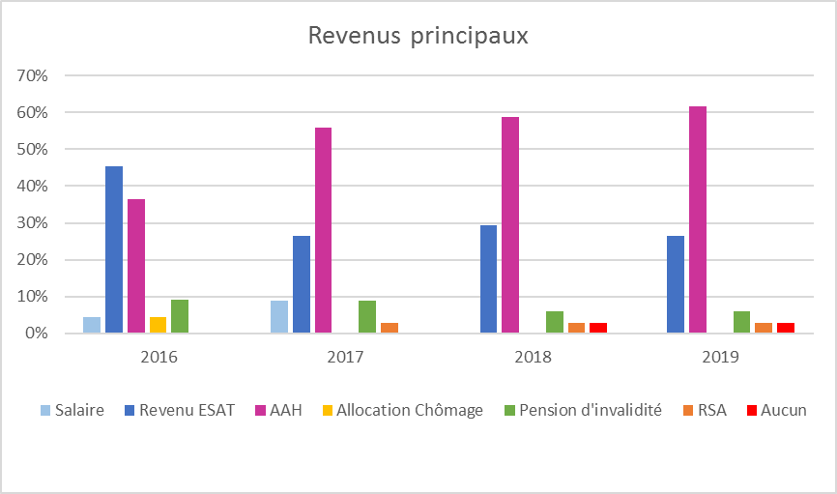

Une importante majorité de notre public vit des minima sociaux, AAH principalement. Il n’est pas rare que l’équipe ait à orienter des personnes accompagnées vers les aides financières ou alimentaires proposées par les villes ou les associations.

#### Type d’hébergement et lieu de résidence

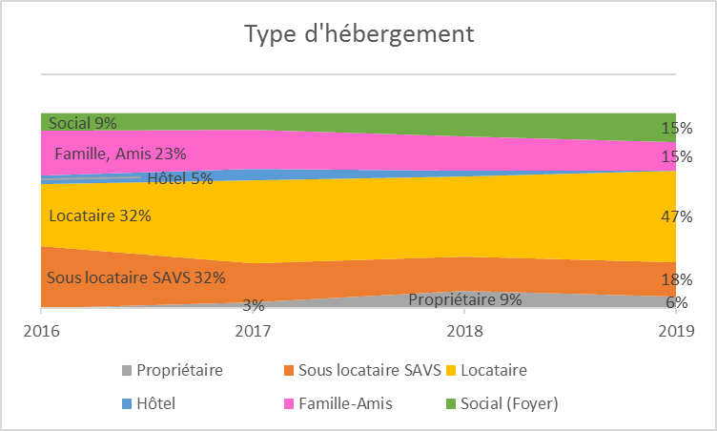

Plus de la moitié des personnes que nous accompagnons sont locataires ou sous-locataires (auprès du SAVS). Certains découvrent le logement autonome, d’autres habitent leur appartement depuis des années. Avec des différences majeures dans les situations, la question de l’habitat se pose.

L’accès à un logement adapté fait partie des projets de nombreuses personnes accompagnées par le SAVS. Face aux difficultés d’accès à l’hébergement sur notre territoire, l’équipe développe son réseau et multiplie les partenaires. L’appartement autonome n’est pas toujours le plus adapté. Les habitats individuels avec des espaces collectifs et du personnel d’accueil semblent mieux répondre aux situations et aux compétences sociales de certaines personnes. Notre travail de proximité avec les partenaires territoriaux du logement accompagné (résidences sociales, pensions de famille, …) nous permet de proposer des réponses au projet d’hébergement de notre public.

Si notre territoire d’intervention est délimité par la proximité géographique et l’accessibilité, nous restons attentifs à toute situation individuelle justifiant des exceptions.

Nous constatons cependant l’impact direct de la proximité et de l’accessibilité en transports sur la qualité de l’accompagnement que nous pouvons fournir. En effet, si nous pouvons nous déplacer facilement en véhicule pour des accompagnements individuels, il est essentiel que les personnes puissent se rendre au SAVS pour des entretiens dans un espace différent du domicile et pour participer à des temps collectifs. Lorsque les personnes ne parviennent pas à se rendre au service pour de multiples raisons, généralement indépendantes de l’offre de transports, nous proposons, ponctuellement, d’aller les chercher et de les raccompagner le temps qu’ils se familiarisent avec le trajet et le service.

#### Handicap et accès aux soins

Avec un agrément pour accueillir des personnes en situation de handicap psychique et/ou mental, nous accueillons cependant des personnes avec tout type de handicap qui relèverait de notre accompagnement, principalement du fait de leur fragilité psychique et/ou de leur isolement social et institutionnel.

Plus de la moitié des personnes que nous accompagnons ont un handicap associé.

#### Mesures de protection juridique

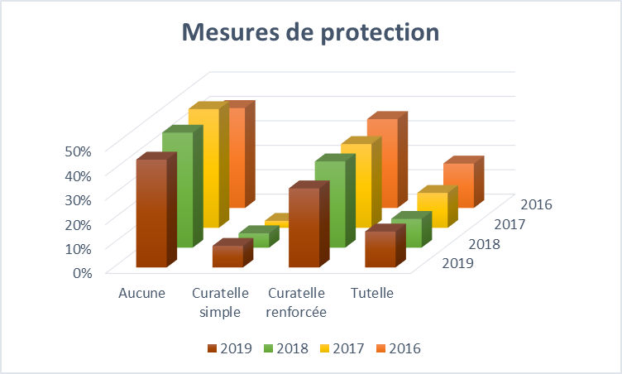

Près de la moitié des personnes que nous accompagnons ne relève pas d’une mesure de protection. Cependant, notre public est peu autonome pour se rendre à un rendez-vous avec une assistante sociale de secteur et nombreux sont ceux qui perdent régulièrement leurs droits du fait de retards dans les renouvellements et traitements de courriers. Nous rencontrons ainsi des personnes dans des situations de réelle précarité administrative et/ou financière. Leur demande d’aide est importante et la flexibilité de l’équipe du SAVS est nécessaire pour les aider à retrouver la stabilité administrative nécessaire avant d’envisager un relais vers les services sociaux de secteur peu adaptés à l’autonomie administrative de notre public.

Parmi les personnes accompagnées relevant d’une mesure de protection, peu sont autonomes dans leurs relations et demandes auprès de leur mandataire judiciaire. Il est donc très fréquent que le service joue un rôle d’interface ou de médiation auprès des organismes de protection juridique des majeurs.

## Orientations institutionnelles

Le SAVS Les Trois Rivières axe son intervention sur le développement d’une vie sociale et citoyenne, pour cela, l’accent est mis sur un accompagnement permettant d’exprimer son point de vue, de poser ses choix, de partager des activités avec des pairs et d’élargir son réseau social.

Même si l’un des principaux moyens de reconquérir sa capacité à décider et à agir consiste à développer les habiletés sociales indispensables à une vie autonome dans la Cité, l’objectif premier du service d’accompagnement n’est ni la réalisation effective d’activités ou l’investissement de rôles sociaux déterminés (entretenir son logement, travailler, etc.), ni l’amélioration de sa santé.

L’action du service d’accompagnement va contribuer, avec les autres interventions sociales et sanitaires, au processus de rétablissement de la personne, en agissant d’abord sur la capacité de la personne à créer du lien social et à s’autodéterminer.

Ce travail se fait grâce à une réflexion constante et partagée de l’équipe sur sa pratique et son positionnement face à la personne accompagnée. Nous veillons, qu’elle que soit la situation d’intervention (individuelle ou collective), à garder une attitude non directive qui permette à la personne de trouver sa place et d’exprimer son point de vue, ses envies. C’est dans cet objectif que les temps collectifs se sont développés, afin de permettre un espace dans lequel les relations entre pairs et les propositions des personnes accueillies puissent prendre le dessus sur la relation d’aide et d’accompagnement.

### Coordination du réseau professionnel et familial des personnes

*Echanges avec les partenaires,*

Le travail en réseau est une des clés de l’accompagnement proposé. Les contacts avec les partenaires professionnels sont très réguliers et s’adaptent aux situations plus ou moins formelles. Les rencontres peuvent se faire au SAVS, au domicile de la personne ou à l’extérieur, sous forme de rendez-vous ou de réunions de synthèse. Mais nous sommes aussi en contact fréquent par téléphone et par mail, ce qui permet bien souvent de débloquer des situations simples du quotidien en facilitant la compréhension et la communication entre les interlocuteurs.

Ces échanges et rencontres ont lieu à la demande de la personne accompagnée ou avec son accord sur proposition de l’équipe ou d’un partenaire. Dans la grande majorité des cas, la personne est présente et participe à ces échanges préparés en amont avec elle, accompagnés puis repris ensuite. Ces rencontres sont alors un espace d’exercice de la prise de parole de la personne accompagnée sur les sujets qui la concernent directement. L’objectif étant toujours qu’elle accède à son autonomie dans la coordination des différents professionnels qu’elle rencontre. Lorsque la personne ne peut assister à l’échange (c’est encore le cas de certaines réunions avec les équipes de protection de l’enfance ou avec certaines équipes en psychiatrie), ses référents au SAVS peuvent l’accompagner dans la rédaction d’un courrier qui sera lu afin de rapporter la voix de la personne concernée.

Ce travail d’accompagnement à l’expression directe des personnes est au cœur de notre projet de service. Nous accompagnons des personnes qui sont souvent peu autonomes dans leurs liens avec les professionnels et les institutions : elles s’expriment peu, n’osent pas, ou le font d’une façon non adaptée. Au rythme de la personne, notre accompagnement vient donc redynamiser les relations qu’elle entretient parfois de longue date avec son ESAT, son mandataire judiciaire, son psychiatre, son aide à domicile…

*Rencontres avec les familles*

Pour plus de la moitié des personnes accompagnées, nous rencontrons des membres de leur famille. Ces temps peuvent aller bien au-delà de la rencontre occasionnelle lors d’une visite à domicile. En effet, l’accompagnement des relations familiales pour les maintenir ou les restaurer peut faire partie intégrante des projets personnalisés. Ces rencontres avec les familles se font majoritairement à la demande des personnes accompagnées qui, pour certaines, nous présentent leur cercle social et familial aisément. Mais nous pouvons aussi les proposer lorsque la personne évoque des relations familiales complexes, source de difficultés ou de souffrances.

Ensuite, et face aux difficultés sociales et d’accès aux droits qui touchent parfois l’entourage des personnes que nous accompagnons, il n’est pas rare que nous ayons à évaluer les situations que nous rencontrons, à proposer des orientations et à accompagner des démarches pour qu’elles puissent aboutir.

Certaines personnes accompagnées entretiennent des liens réguliers avec leurs parents, enfants ou frères et sœurs qui peuvent être des aidants importants et que nous pouvons rencontrer dans ce cadre. Avec l’accord de la personne, nous veillons alors à prendre en compte la famille dans son action de soutien et dans la dynamique relationnelle entre ses membres. Lorsque nous constatons des difficultés de la part des aidants qui, parfois, se confient à l’équipe, nous pouvons les orienter vers le réseau d’aide aux aidants qui se développe sur notre territoire (UNAFAM, Les Funambules, actions locales dans certains CCAS, …) et les accompagner dans la recherche de relais humains (séjour de répit, mise en place d’une auxiliaire de vie,…).

Mais la relation aux parents est parfois empreinte de tensions, du fait des difficultés liées au handicap qui ne sont pas toujours comprises, d’une trop grande proximité liée à une situation sociale et d’hébergement précaire, du jeune âge de certains et de leur chemin vers l’autonomie voire parfois de la naissance d’enfants qui impose une réorganisation des liens familiaux. Le service d’accompagnement est d’abord un espace personnel où la primauté de la parole et des choix de la personne accompagnée est posée avant celle de sa famille.

Aussi, lorsqu’elles ont des enfants, à charge ou non, l’équipe propose aux personnes un accompagnement spécifique lié à la parentalité. L’importance que prend cet accompagnement dans certaines familles nous a encouragé cette année à porter le projet d’ouverture d’un service d’aide et de soutien à la parentalité pour personnes en situation de handicap mental et/ou psychique.

### Santé et rapport aux soins, réflexions globales

Le handicap des personnes que nous accompagnons est directement lié à leur santé dans le sens global de l’Organisation Mondiale de la Santé à savoir sur les plans physique, mental et social.

Les soins spécialisés comptabilisés ici sont ceux en lien direct avec la nature du handicap (psychiatrie, neurologie, cardiologie, chirurgie…).

Une minorité des personnes accompagnées sont engagées dans un suivi psychothérapeutique régulier en CMP ou en ESMS. Environ un tiers bénéficient de rendez-vous ponctuels avec des psychologues d’établissements médico-sociaux (dont le psychologue du SAVS). Nous constatons des besoins en matière de suivi psychologique auxquels notre équipe ne peut répondre, et les personnes en font rarement la demande. Il s’agit alors, à travers un contact parfois informel avec le psychologue de l’équipe, de travailler sur les représentations que peuvent avoir certaines personnes accompagnées afin de permettre à la demande d’émerger et de pouvoir orienter la personne vers un suivi thérapeutique adapté.

Initialement prévus pour des personnes dont les soins sont stabilisés, les équipes de SAVS ne disposent pas de personnel médical. Nous constatons cependant la fragilité psychique de certaines personnes que nous accompagnons, orientées en SAVS. Généralement, la collaboration avec les équipes de psychiatrie permet un accompagnement dans la complémentarité qui s’adapte à la personne. Nous regrettons cependant la difficulté à entrer en lien et à travailler en concertation avec les équipes de l’hôpital psychiatrique souvent débordées, surtout pour préparer des sorties. La collaboration avec les équipes de soins en psychiatrie hospitalière reste à améliorer, en prenant en compte nos différentes cultures de travail et toujours dans l’intérêt des personnes accompagnées.

En 2019, 62% des personnes accompagnées par le SAVS Les Trois Rivières se trouvaient en situation de souffrance psychique. Nous partageons ce constat que la spécificité des personnes en souffrance psychique est d’être traversée par des catastrophes existentielles. Elles se manifestent selon des intervalles irréguliers et avec une intensité variable. Ces crises entrainent les personnes vers un retrait social, les isolent et surtout conduisent à la rupture des liens sociaux, notamment avec les équipes soignantes ou éducatives.

Le secteur en psychiatrie, structuré autour des CMP, hôpitaux de jour, CATTP et unités d’hospitalisation, a pour vocation d’offrir une continuité des soins pour les personnes. Pourtant, différents diagnostics, menés par les CLSM de notre territoire, font état d’une offre de soins insuffisante, d’une saturation des services sanitaires et par conséquent d’une impossibilité de maintenir cette continuité des soins.

Or, l’évolution récente de l’offre sanitaire et médico-sociale suggère de favoriser les conditions d’appropriation des services par les usagers (empowerment) dans le but de maintenir une continuité des parcours de soins. Dans le même temps, nous avons assisté à l’émergence d’une offre d’accompagnement tournée vers la cité pour les personnes en souffrance psychique avec la création depuis 2005 des SAVS, SAMSAH, GEM, etc. Ceux-ci peuvent être envisagés comme des dispositifs complémentaires permettant sinon une approche globale de la personne, au moins une possibilité de maintenir le lien par-delà les processus de déliaison à l’œuvre dans le travail de la maladie.

Dans la perspective du « care » et dans notre pratique de l’accompagnement, l’extériorité et l’articulation du SAVS aux dispositifs hospitaliers émanant du secteur tient compte du fait qu’un SAVS appartient à l’ensemble de l’offre de soin puisqu’on ne peut pas isoler le travail réalisé dans l’hôpital de celui réalisé par des structures médico-sociales. En effet, les personnes les plus en souffrance traversent ces différents lieux sans forcément distinguer l’offre qui leur est faite. Bien souvent elles nous rapportent comment ce qui compte avant tout est de trouver un lieu simplement accueillant.

Pour l’équipe du SAVS, il s’agit dès lors de construire une dynamique avec les personnes accompagnées à travers la recherche de partenariats, la mise en relation des acteurs concernés, considérant que la qualité des relations des professionnels conditionnera également l’autonomie des personnes en souffrance psychique. Nous faisons l’hypothèse que la structuration des relations partenariales permet la re-création d’une continuité pour la personne. Cette dynamique prend forme au travers de réunions, d’accompagnement par l’équipe jusque dans les lieux de l’hospitalisation et d’un important travail de coordination.

Chaque hospitalisation implique un accompagnement important avant, pendant et après. Il s’agit de l’organiser avec les personnes concernées mais lorsqu’elles relèvent de la psychiatrie, l’état des personnes s’aggrave souvent avant qu’elles n’acceptent l’hospitalisation. L’équipe du SAVS se met ensuite en contact avec l’équipe soignante et rend visite aux personnes le temps de l’hospitalisation puis la sortie est préparée avec la mise en place de soins à domicile lorsqu’ils sont nécessaires et l’accompagnement de la reprise de la vie quotidienne.

Ces orientations, développées autour de la santé psychique et des acteurs de la psychiatrie, s’appliquent aussi aux addictions (domaine dans lequel notre réseau de partenaires tend à s’élargir) et à tout ce qui relève de la santé somatique. L’accompagnement éducatif peut concerner une aide au repérage dans l’espace et dans le temps et une aide à la gestion administrative et financière qu’impliquent les rendez-vous médicaux et la prise d’un traitement ; et/ou, à la demande de la personne accompagnée, une participation à certaines consultations pour la rassurer, l’aider à s’exprimer et à comprendre. Nous accordons une attention particulière au suivi de la santé bucco-dentaire, au suivi gynécologique pour les femmes et aux soins en podologie. Pour cela, nous développons notre réseau de spécialistes autour des lieu d’habitation des personnes que nous accompagnons en veillant à la qualité de l’accueil réservé à notre public.

### L’accompagnement à la parentalité, naissance d’un projet à part entière

En couple ou célibataires, en charge au quotidien de l’éducation d’un ou plusieurs enfants, ou parents d’enfants confiés à d’autres ou devenus autonomes, les nombreux parents que nous accompagnons ont des parcours singuliers.

Aujourd’hui, le SAVS Les Trois Rivières, en partenariat avec les services de la PMI et de l’ASE, mais aussi avec tous les acteurs liés à l’enfance, propose un accompagnement « renforcé » des parents suivis par le service dès que la question de la parentalité se pose concrètement, afin de préparer et accompagner cette période délicate de la vie de parents. Cet accompagnement trouve malheureusement très vite ses limites, les accompagnements d’un SAVS ne permettant pas, par exemple, un suivi régulier sur des actes de la vie quotidienne liés à l’accompagnement d’un nouveau-né ou des étapes importantes dans le développement de l’enfant.

Handicap et Parentalité : pourquoi un accompagnement ?

Aujourd’hui, la famille reste une référence de notre société, et la parentalité est un néologisme créé au XXème siècle pour désigner la sphère sociale et bio-psycho-sociale du statut de parent, impliquant une aide, un soutien à ce devenir particulier. Néanmoins, ce vocable n’a pas de définition stricte dans le champ du langage, car la notion de « parent » est complexe et hétérogène, soumise à la culture de chacun.

L’évolution de la société nous invite à reconsidérer ce qui fait famille car elle prend des formes variées, elle est tantôt monoparentale, ou pas, homo, recomposée, etc. Les familles d’aujourd’hui témoignent d’une forme de mutation, dont l’enfant est le centre du dispositif, l’enfant constituant la famille.

Il n’est dès lors pas surprenant que dans une société visant à l’inclusion des personnes quelle que soit leur différence, fût-elle nommée comme « handicap », celles-ci en viennent à faire la même demande : « avoir une famille comme tout le monde », « avoir un enfant ». Ainsi, derrière cette demande il y a une exigence de normalité, qui suppose un nombre de questions éthiques et de reconnaissance d’un statut particulier. Comment dès lors accompagner cette demande et cet acte que posent certains sujets en situation de handicap mental et psychique ?

Devenir père et mère est un chamboulement venant réorganiser tout un pan de l’existence, il implique de nouvelles responsabilités, de nouveaux engagements, et implique une considération hypothético déductive, et une capacité d’abstraction qui peut manquer lorsque l’on est touché par le handicap mental et/ou psychique. S’il y a alors nécessité de ré ordonnancement des liens et des places de manière ordinaire, il s’agit de considérer de manière plus précise pour ces personnes pour lesquelles une demande et un besoin d’étayage sont reconnus. Ceci ne se fait pas toujours sans moment délicats, et l’on en a des exemples pour le commun, lors du baby blues par exemple, ou lors de moments dont chaque parent peut témoigner.

L’on en a des échos à partir de ce qui fait parfois « dérangement » dans la famille : tel enfant court tout le temps, crie, ne veut pas aller aux toilettes, fait des cauchemars, ne veut pas apprendre, crée des soucis avec son frère ou sa sœur, s’oppose à ses parents etc. Ainsi, pour les différents âges de la vie d’un enfant quelque chose doit se réinventer en continu et nécessite des capacités d’adaptations et une ressource mentale particulières, cela ne se fait pas sans puiser dans son histoire et dans les rencontres que l’on effectue, en fonction des appuis que l’on a pu trouver.

Cela conduit les professionnels à envisager, et à demander à prolonger une part de leur travail, prenant en compte que différents domaines de la vie ont nécessairement besoin d’être accompagnés. Qu’en est-il dès lors du devenir parental des personnes en situation de handicap mental et psychique ? Quelles sont les limites rencontrées, de leur côté mais aussi du côté de ceux qui ont à les accompagner ? Qu’est-ce qui se transmet (ou pas), comment ? Il n’y a pas à mettre un voile pudique sur une réalité de terrain déjà connue et qui demande à être accueillie et accompagnée de manière digne et éthique.

L’existence d’un service d’accompagnement dédié à cette question a différentes visées : il s’agit de prendre au sérieux ce dont ces parents témoignent, quand bien même est-ce par leur impossible à dire, et de leur permettre, qu’au-delà d’être père, d’être mère s’invente pour chacun au cas par cas et sans idéal, une fonction pour l’enfant.

Il s’agit dès lors pour les professionnels de ce service de se faire partenaire d’une invention inédite, qui permette d’une part une prévention des risques pour l’enfant et d’autre part, que quelque chose puisse se nouer et se rencontrer dans le lien à l’autre, là où certains sujets éprouvent quelques difficultés du fait de leur handicap.

Ainsi, à partir des besoins de l’enfant se déduisent un appel et la constitution d’une subjectivité reconnue de l’autre.

Ce service aurait pour vocation de venir renouer et soutenir des liens à construire. L’objectif est de permettre qu’un parent puisse se faire garant de ce qu’il souhaite pour leur(s) enfant(s) et trouver du soutien pour cela, par exemple : tel parent souhaite que son enfant puisse suivre une scolarité normale mais ne parvient pas, du fait de son handicap, à l’emmener à l’école et à s’intéresser à ce qui l’enfant y effectue. L’enfant ne parvient dès lors pas à cerner le désir de son parent à l’endroit de l’école et à s’en servir comme point d’appui pour sa vie.

Il y a là, pour toutes les sphères de la vie, un discours à mette en place, qui sert de cadre à l’existence. Ceci permet à l’enfant de trouver une orientation pour grandir et des normes auprès desquelles s’accrocher, par exemple lorsqu’un parent a besoin de se positionner à dire « non », mais aussi « oui » sans qu’un retour de culpabilité ne soit trop pesant.

Il y a également à soutenir les parents qui souffrent de discrimination du fait de leur handicap et qui ont affaire également à leur propre histoire. Un travail d’élaboration autour de leurs propres expériences et des impasses rencontrées vise à permettre qu’émergent des issues, avec l’aide d’une personne tierce qui se fait partenaire dans leur démarche en lien avec le secteur médico-social et le monde ordinaire. Il s’agit de faire un effort de traduction et ce dans les deux sens.

Ainsi, il s’agit par la rencontre et la parole de permettre que diminue un sentiment de persécution aux différents lieux de la vie de la personne en situation de parentalité, y compris sentiment qui naît au lieu de l’enfant lui-même et qui peut amener à le faire choir de sa position de sujet. L’intervenant cherche à servir de bord, à accueillir et questionner ce qui peut être passage à l’acte et/ou appel à l’aide. Il doit servir le fait qu’une séparation bienveillante puisse s’effectuer et que les sujets puissent faire aménager un rapport au manque et au ratage. Il s’agit également de soutenir le parent afin qu’il soit le vecteur de transmission, celle de la loi morale et sociale, mais aussi de ce qui peut servir de point d’appui pour l’enfant et le décoller de certains énoncés pathogènes.

Il n’y a ainsi pas de standards d’être parents et pas une éducation « pour tous pareil » à la parentalité. Il s’agit d’une invention et d’un nouage qui doit se déduire au pas du sujet à partir de ce qui aura été repéré par l’intervenant et discuté en équipe pluridisciplinaire. Ainsi, si l’on considère que nous sommes chacun à notre niveau déboussolé par le fait de devenir parent, père et/ou mère, il est alors à considérer que les personnes fragilisées le sont tout autant, sans actuellement avoir de relais suffisant pour déposer leurs difficultés de manière ciblée et trouver des référents suffisamment disponibles pour cela. Il y a en effet un effort de traduction du lien social ordinaire vers un lien plus particulier à effectuer pour une personne en situation de handicap mental et/ou psychique. Il s’agit de leur permettre alors de créer un mode d’emploi sur mesure, afin que se constitue un savoir faire singulier, une identité de père ou de mère, en prenant en compte leur besoin d’étayage.

Ne serait-ce pas ainsi que pourrait s’exercer dans toute sa dimension la notion de responsabilité et de citoyenneté, ce qui est l’objectif d’une société inclusive ?

L’équipe du SAVS Les Trois Rivières a mis en forme et budgétisé un projet de Service d’Accompagnement à la Parentalité (SAP) qui a été proposé, en 2019, au Conseil Départemental dans le cadre de l’Appel à projets « In Seine-Saint-Denis » et qui fera partie des négociations du CPOM en 2021.

### Projet professionnel et activités sociales

Les personnes expriment souvent, au moment de leur admission, le souhait de travailler, voire posent cette demande comme prioritaire. Si nous ne sommes pas spécialisés dans l’insertion professionnelle et ne pouvons généralement pas envisager un parcours simple et linéaire vers l’emploi. Cette demande est prise en compte comme un élément moteur du projet de la personne qui déterminera les objectifs de l’accompagnement contribuant au processus de rétablissement de la personne.

Les premiers échanges visent à comprendre le sens du mot travail pour la personne et les retombées attendues (financières, sociales,…).

Nous organisons alors la réponse à ce projet en lien direct avec les partenaires existants et proposons la mise à disposition d’outils et savoir-faire spécifiques. Pour cela, l’arrivée d’une chargée d’accompagnement social et professionnel dans l’équipe nous permet de compléter et d’enrichir nos outils. Nous visons moins un accès effectif à l’emploi que le développement des habiletés sociales et l’élaboration du projet de vie intégrant la dimension du handicap et de la maladie.

Les divers temps collectifs proposés au SAVS sont autant d’espaces où sont travaillés la place dans le groupe et la société, la relation à l’autre, la prise de parole, la connaissance et l’expression de ses propres limites, les représentations sur le handicap, l’utilité sociale. Chacun peut s’y investir en fonction de ses envies et capacités et les rencontres qui s’y font permettent d’ouvrir sur d’autres espaces de socialisation. La possibilité de prendre des initiatives et de s’impliquer lors de ces moments collectifs peut satisfaire en partie les besoins sociaux cachés parfois derrière un projet professionnel. Elle permet, en tous les cas, une expérimentation de la vie sociale.

Mais ces moments collectifs peuvent aussi être un support d’évaluation de savoirs plus spécifiques à l’emploi comme la ponctualité, l’hygiène corporelle, la capacité à suivre de consignes simples, la motricité fine, des tâches spécifiques… qui permettent à la personne d’orienter son projet professionnel à partir d’observations concrètes.

En parallèle, la connaissance sans cesse mise à jour des dispositifs variés sur le territoire nous permet de compter sur des partenaires compétents et spécialisés. L’accompagnement personnalisé permet alors, entre les rendez-vous, de soutenir la personne dans ses démarches (écriture de CV et lettres de motivation, préparation des appels de recherches de stages, d’emploi, préparation des entretiens, accompagnement physique, présence en rendez-vous,…).

### Contribuer à une fonction de veille sur le territoire

Lors de notre ouverture, face au manque important d’orientations en SAVS pour le public suivi en psychiatrie et à l’absence de relais adaptés, nous avons développé un accueil à bas seuil d’exigence lors de nos temps collectifs nous permettant d’aller au-devant des personnes les plus isolées pour établir un lien et « accrocher » une relation sur laquelle pourra être bâti un premier accompagnement.

Fin 2017, nous constations une amélioration dans l’orientation des personnes qui arrivaient plus souvent à nous avec la notification d’orientation en SAVS, cette tendance se confirme depuis 2018. Aujourd’hui, l’intervention à bas seuil d’exigence de l’équipe de la Trame prend le relais pour les situations parfois difficiles des personnes sans orientation adéquate, généralement issues des GEM du territoire. Le travail en réseau que nous faisons avec ces structures nous permet de renforcer la veille citoyenne, de mieux orienter les personnes que nous avions eu à accompagner par le passé, dans l’attente de leur notification.

Nous sommes maintenant repérés sur le territoire comme un lieu ressource pour un public souvent en difficultés pour s’adresser d’eux-mêmes à des services sociaux. Nous effectuons ainsi un travail de veille sociale et d’orientation, nécessaire sur notre territoire. Ainsi, là où le SAVS a surtout accueilli des adhérents des GEM au départ, il n’est pas rare aujourd’hui que des personnes arrivant au SAVS découvrent ensuite les GEM par le biais de nos accueils croisés. L’objectif de cette veille est de concevoir un maillage des ressources disponibles sur le territoire de façon à multiplier les opportunités pour la personneen situation de handicap psychique de se saisir d’un soutien proposé et de s’appuyer sur cette première relation d’aide pour développer, en accord avec elle, à son rythme et à partir de ce qui fait sens pour elle, une réponse plus globale prenant en compte l’ensemble de ses besoins et attentes. Cette possibilité est d’autant plus nécessaire que les personnes ne perçoivent pas toujours la fragilité de leur réalité sociale (avec par exemple une représentation personnelle relative à l’entretien de leur logement, à l’activité professionnelle, à l’hygiène personnelle) et peuvent avoir des difficultés à prendre des initiatives et à maintenir des liens sociaux sur la durée. Ces caractéristiques propres à la pathologie psychiatrique induisent ainsi une fréquence plus importante, pour cette population, de la non-demande (sur une ou plusieurs dimensions de vie) et des ruptures dans le parcours de vie (en termes de soins, d’accompagnement social, de logement, de vie familiale et affective, etc.).

C’est une action de veille que l’on pourrait qualifier de « veille citoyenne » sur le territoire, qui serait la plus à même d’offrir à la personne en situation de handicap d’origine psychique autant d’entrées possibles vers un suivi adapté (qui a vocation à articuler à terme des soins et différents soutiens sociaux et/ou médico-sociaux).

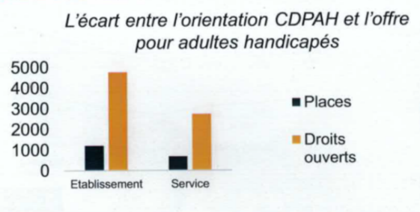

Le schéma départemental de l’autonomie et de l’inclusion 2019 – 2024 confirme que la demande est supérieure à l’offre. En effet, les personnes ayant besoin d’un accompagnement par une structure médico-sociale, dont les SAVS, ne bénéficient pas d’un accompagnement par manque de structures, de places. C’est pourquoi, notre file active supplémentaire va probablement continuer d’augmenter dans les années à venir.

Cet accueil ouvert au-delà des contrats d’accompagnement nous permet aussi de rassurer les personnes lors de l’arrêt de l’accompagnement. En effet, par ce biais, la porte du SAVS leur reste toujours ouverte. Si nous apprécions de recevoir de leurs nouvelles, nous savons aussi que, pour certains, l’autonomie acquise reste contextuelle et pourra être remise en question lors d’un changement de situation pouvant les fragiliser (rupture amoureuse, arrivée d’un enfant, logement qui se dégrade…).

Cette souplesse dans l’accueil fait pleinement partie du projet du SAVS et nous permet de répondre aujourd’hui aux objectifs 1 et 9 du schéma départemental de l’autonomie et de l’inclusion 2019 – 2024 :

- Participer à une vie sociale riche et active (seules 30% de PH du 93 ont accès à des activités de loisirs)

- Fluidifier la coordination (Accueillir, informer, orienter ; Repérer les situations de fragilité, éviter les ruptures de parcours des situations ; Accompagner, coordonner les interventions ; Animer les partenariats).

Ainsi, le SAVS participe à certains des objectifs ciblés par le schéma départemental autour de la création de tiers lieux dédiés à l’accueil du public en situation de handicap et de son entourage.

## Caractéristiques de notre territoire d’intervention

Le territoire Nord-Ouest de la Seine-Saint-Denis, correspond à une sectorisation géographique concernant les personnes adultes en situation de handicap, opérée par la MDPH.

Comme le confirme le schéma départemental 2019-2024 en direction des personnes âgées et des personnes en situation de handicap, le bassin Nord-Ouest sur lequel nous intervenons concentre les fragilités plus que dans le reste de la Seine-Saint-Denis.

En effet, le « Portrait de territoire Plaine Commune » publié en janvier 2018 par l'Observatoire Département montre que l’on y trouve plus de logements sociaux, plus d’habitations en sur-occupation, plus de chômage, un niveau de vie médian bas, et proche du seuil de pauvreté pour les villes d’Aubervilliers et de La Courneuve.

Cette situation concerne et impacte la population fragile que nous accompagnons, leur entourage proche et, donc, le travail de l’équipe du SAVS. Cela met en avant les difficultés financières rencontrées par les personnes accompagnées au SAVS et, par conséquent, la complexité des interventions de l’équipe.

# NOS MOYENS D’ACTION

## Ressources humaines

### L’équipe

La présence du SAVS sur le même site que les bureaux administratifs permettent une proximité entre l’équipe administrative et technique (composée du directeur, du comptable, de l’assistante de direction et des agents de service et d’entretien du foyer d’hébergement) et l’équipe accompagnante (accompagnatrices sociales diplômées du travail social et psychologue) encadrée par la responsable du service.

La direction et le service d’entretien sont mutualisés avec le foyer d’hébergement, non budgétisés sur le SAVS. Le ménage est assuré par les agents de service du foyer d’hébergement, nous demandons régulièrement la prise en compte de leur temps de travail essentiel dans le budget du SAVS. En effet, le SAVS propose en moyenne 3 accueils collectifs par semaine et accueille plus de 2200 passages par an depuis quelques années. Parmi notre public, nous recevons des personnes dont les pathologies ont des incidences sur leur capacité à prendre soin de leur environnement et sur leur hygiène corporelle. Par ailleurs, notre public est très impacté par la prolifération des punaises de lit qui existe en Seine-Saint-Denis. La désinfection de nos locaux doit donc se faire plusieurs fois par semaine, elle est actuellement assurée par le personnel éducatif.

L’entretien des locaux dépasse le simple nettoyage des bureaux et représente une réelle charge de travail, non reconnue à ce jour.

***L’accueil de stagiaires***

Chaque année, nous accueillons des stagiaires en formation professionnelle.

Le travail de qualité de l’équipe nous semble particulièrement adapté et riche d’enseignements pour participer à la formation professionnelle des futurs travailleurs du champ social. Par ailleurs, cet accueil s’avère bénéfique pour les personnes accompagnées, et stimulant pour l’équipe, il marque notre volonté de participer à la formation professionnelle en tant que site qualifiant.

### L’équipe accompagnante

L’équipe accompagnante est constituée des professionnels en contact direct et régulier avec le public. Il s’agit des accompagnatrices sociales, du psychologue et de la responsable du service. Le SAVS Les Trois Rivières est un petit service qui aspire à le rester afin de garder sa « taille humaine » qui nous permet ce type d’organisation favorisant les échanges entre les différents interlocuteurs.

Dès l’ouverture du service, nous avons privilégié le recrutement d’une équipe professionnelle compétente et la plus diversifiée possible en termes de diplômes et d’expériences professionnelles, susceptible de répondre à la palette des besoins et des demandes exprimées par un public souvent hétérogène et aux capacités variées et fluctuantes.

La présence d’un psychologue, au sein du SAVS et pour accompagner des personnes en situation de handicap d’origine psychique, apparaît incontournable.

L’équipe accompagnante se constitue dans la pluridisciplinarité, ce qui nous permet de développer et de mettre en pratique le travail en équipe tel que nous le pensons. Chaque membre de l’équipe bénéficie ainsi des champs d’expertises et des connaissances et savoir-faire spécifiques des uns et des autres, acquis au cours de parcours de formation et d’expériences professionnelles variées. La multiplication de différents points de vue et d’action est favorisée, notamment à travers un fonctionnement de co-références ainsi que de suivi d’équipe.

Qu’elle que soit la composition de l’équipe, nous ne manquons pas de croiser les regards des différents membres de l’équipe sur les situations afin d’éviter une vision réduite, parcellaire de la personne accompagnée. Cela évite également les rapports strictement duels. Le tiers dans la relation d’accompagnement s’avère essentiel, et autorise des investissements multiples.

L’équipe n’a pas instauré de différenciation systématique au niveau des fonctions de chaque membre. Ainsi, nous sommes tous susceptibles de faire des entretiens, des visites à domicile, des accompagnements vers les soins, à la vie quotidienne, des démarches administratives… et d’endosser différents rôles en fonction de chaque accompagnement. Néanmoins nous avons pu nous rendre compte de l’importance des statuts pour certaines personnes accompagnées, qui préfèreront faire appel à l’assistante sociale pour avancer leurs démarches administratives, solliciter le psychologue pour parler de leurs difficultés existentielles, et demander à l’éducatrice de les aider à faire des courses ou une sortie de loisirs…

### Les réunions

#### La réunion d’équipe

Une réunion hebdomadaire d’une durée de 3 heures et demie a lieu tous les mardis matin. Ce temps permet d’organiser le service et le travail d’équipe, d’élaborer des pratiques d’accompagnement communes et réfléchies, et, principalement, d’aborder cliniquement les accompagnements individuels et collectifs.

Notons qu’au sein de l’équipe, les réflexions cliniques et les questions organisationnelles trouvent aussi leur place dans les moindres interstices, les temps de repas sont particulièrement employés à cet effet.

#### Les lectures partagées

Sur la proposition initiale du psychologue de l’équipe, nous organisons, plusieurs fois par an, des temps de lectures en équipe. Pendant une heure à une heure et demie, nous lisons à voix haute un texte choisi par un membre de l’équipe, portant sur notre quotidien de travail et pouvant nourrir nos pratiques. Ces lectures, appréciées de l’équipe, permettent une coupure avec le rythme quotidien, des échanges et une réflexion commune.

#### Les formations et conférences

Les membres de l’équipe accompagnante participent à de multiples temps de rencontres (colloques, conférences) et de formations, essentiels à maintenir la qualité de l’accompagnement proposé et à l’évolution des pratiques en lien avec les acteurs du territoire pour répondre aux besoins identifiés. Tous bénéficient de formations à l’accompagnement en santé mentale mais aussi aux thématiques récurrentes liées aux accompagnements (les dépendances, la vie affective et sexualité, les violences, médiations éducatives, …) ainsi que des formations régulières aux premiers secours.

Aussi, chaque professionnel est sensibilisé à la construction et au partage des savoirs issus de l’expérience.

Les formations sont régulièrement l’occasion d’échanger concrètement avec des collègues des autres structures des Trois Rivières sur des sujets fédérateurs. Ces moments participent du développement d’une culture commune entre les salariés.

#### Les Groupes d’Analyse des Pratiques

Chacune des équipes éducatives des établissements et services Les Trois Rivières participe à un Groupe d’Analyse des Pratiques animé par un professionnel extérieur. Ces GAP permettent aux équipes de se questionner sur leurs pratiques professionnelles dans le but de proposer un accompagnement de qualité et adapté prenant en compte la personne dans ses interactions avec l’équipe, le collectif et son entourage. Tous les membres de l’équipe accompagnante participent à ces temps d’échange qui permettent de construire des réponses tout en travaillant la cohérence d’équipe.

#### Les réunions de direction

Le directeur et les deux cheffes de service du site Les Trois Rivières se réunissent régulièrement pour traiter des questions relatives aux trois établissements. Ces réunions permettent de coordonner les actions, de développer des outils et pratiques communes et d’organiser des réunions inter-établissements.

#### Les réunions inter-équipes éducatives

Des temps de réunion s’organisent entre les équipes du SAVS, du SAJ et du foyer d’hébergement répondant à la volonté des trois équipes de se rassembler autour de certains évènements et d’échanger de manière régulière. Le partage des équipements et la circulation des personnes accueillies au sein des trois établissements implique de nécessaires concertations afin d’organiser l’utilisation de l’espace et d’échanger autour des situations qui peuvent questionner les uns et les autres.

Des rendez-vous festifs rythmant l’année sont mis en commun de manière systématique. Lors des fêtes d’Halloween, du Printemps ou de Barbecues, les personnes accompagnées et les professionnels des trois services sont mobilisés pour organiser, animer et prendre part aux différents évènements. Ce sont des rendez-vous importants inscrits dans la vie de l’association LEILA, aux Trois Rivières.

Pour assurer le bon déroulement de ces temps festifs, sorties ou autres, des représentants de chaque équipe se retrouvent en amont, afin de s’organiser, se répartir les tâches… Et ensuite les transmettre au reste de leur équipe respective.

#### Les réunions institutionnelles

Les réunions institutionnelles réunissent l’ensemble des professionnels du site Les Trois Rivières. Elles permettent d’informer les équipes sur les directions prises par l’Association et les établissements en termes d’organisation, de fonctionnement et de perspectives. Au moins une réunion institutionnelle est organisée par an, plus si nécessaire.

### Autres outils de communication interne

Chaque professionnel de l’équipe dispose d’un compte office lui donnant accès à une boite mail professionnelle et aux outils du Pack Office. Les dossiers des personnes accompagnées sont tous informatisés. Chaque personne dispose d’une fiche de suivi qui permet aux professionnels de renseigner les principaux éléments liés à l’accompagnement en cours. La tenue régulière de ces fiches de suivi permet à chacun de prendre le relais en cas de besoin.

L’acquisition d’un logiciel de gestion du dossier informatisé de l’usager est en cours de négociation pour sa prise en main rapide par l’équipe, qui permettra un gain de temps considérable dans la tenue des dossiers des usagers.

Un cahier de transmissions mais surtout l’utilisation quotidienne des mails permet de transmettre les informations en cas d’absence d’un professionnel.

La présence, sur le même site, de l’équipe administrative et technique facilite les échanges en direct. Un cahier existe pour noter les besoins de travaux à destination de l’agent d’entretien.

### Répartition du travail de l’équipe

Le projet du SAVS et sa réalisation doivent accorder un temps majoritaire aux prestations directes pour les personnes accompagnées. Depuis l’ouverture, les temps au contact de notre public et de coordination des suivis avoisine les 2/3 du temps de travail de l’équipe accompagnante.

La suivi annuel de cet indicateur permet de mesurer les éventuelles évolutions et de les analyser au regard des pratiques, des réalités institutionnelles et de l’évolution des accompagnements.

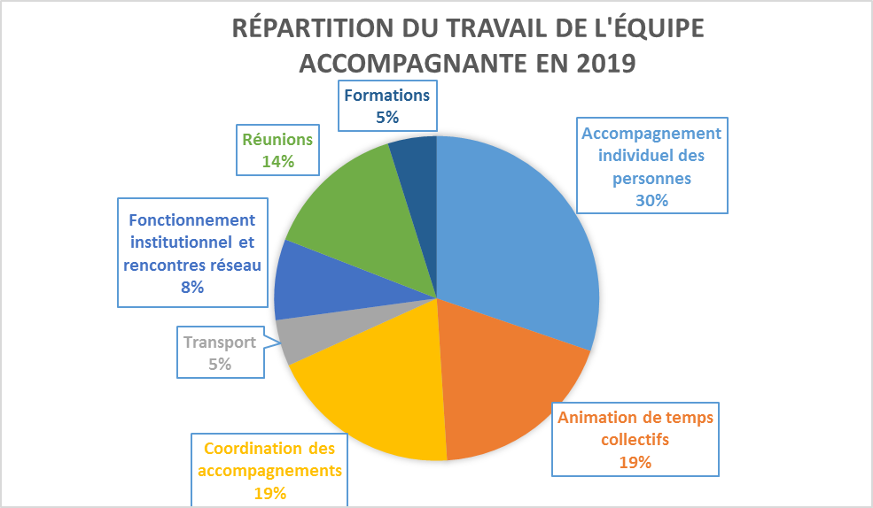

## Ressources matérielles

### Moyens d’accueil du SAVS

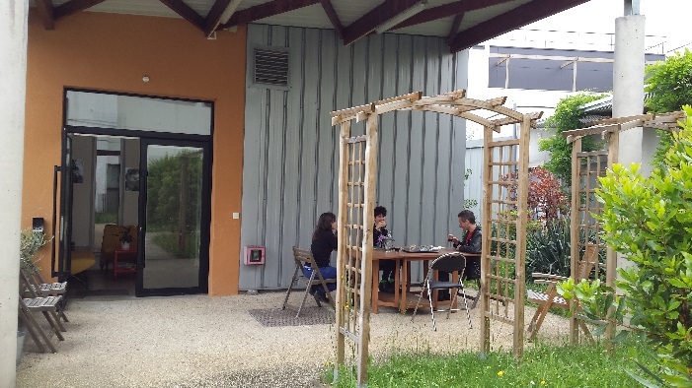L’espace d’accueil du SAVS est aménagé autour d’une petite pièce très lumineuse avec une cuisine donnant sur le jardin. Trois bureaux périphériques permettent à l’équipe de proposer aux personnes accompagnées, à leur famille ou aux partenaires, des temps d’échange, ou l’accès à un poste informatique en autonomie par exemple. Aucun bureau n’est nominativement attribué.

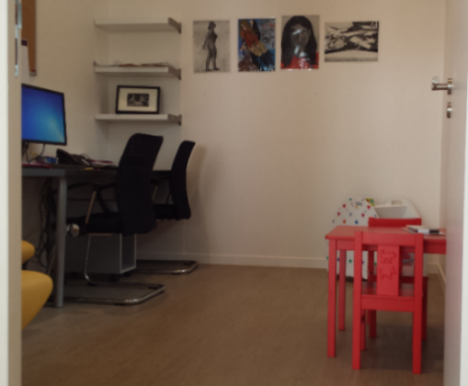Une entrée et un espace extérieur abrité sont autant de lieux que chacun investi selon son choix, créant ainsi des occasions de partager une activité, un café, un temps privilégié.

Dans l’espace central, qui peut facilement s’annexer de l’entrée, les personnes accompagnées se retrouvent pour les temps collectifs, l’équipe travaille et échange. C’est aussi un lieu d’expositions temporaires, où des tables modulables s’adaptent à leur destination éphémère : réunion, préparation d’un déjeuner, une après-midi cinéma, un temps d’activité collective…

L’aménagement a été pensé de façon à permettre à chacun de s’investir dans les lieux, de participer à l’ambiance et d’en prendre soin. Ainsi, la cafetière, le frigo, le lavabo et le balai sont accessibles : chacun est libre de proposer un café convivial mais aussi d’assurer le petit ménage nécessaire à la convivialité des lieux.

Malgré la modularité des espaces, nos locaux s’avèrent insuffisants à notre activité. Le manque de place est un problème soulevé régulièrement par les personnes fréquentant le SAVS.

Nous envisageons une extension d’une quinzaine de mètres carrés qui serait possible à l’avant du bâtiment. Nous n’écartons pas l’intérêt d’obtenir des locaux indépendants et plus spacieux mais cela aurait un impact important sur notre budget et limiterait les échanges riches qui ont lieu avec les résidents du Foyer et le SAJ.

### Déplacements

L’équipe du SAVS dispose de deux voitures 5 places et utilise aussi les transports en commun. Certaines professionnelles font aussi usage de leur vélo personnel et, depuis 2020 nous avons obtenu le financement de 9 vélos auprès de Plaine Commune. Cette pratique économe et écologique interroge parfois notre public et créé des échanges intéressants.

### Horaires

L’équipe intervient du lundi au samedi entre 9h et 21h. Ponctuellement, les professionnels peuvent se rendre disponibles à partir de 6h30 et jusqu’à minuit, à l’occasion de l’accompagnement d’examens médicaux ou de soirées festives par exemple.

### Dispositif de logement intermédiaire et d’accès au logement

L’Association LEILA est locataire de cinq appartements auprès de bailleurs sociaux qu’elle sous-loue à des personnes accompagnées par le SAVS. Nous disposons ainsi d’un studio auprès de la SA Plaine de France ; d’un F1, de deux F2 et d’un F3 auprès de Seine-Saint-Denis Habitat.

La sous-location accompagnée par le SAVS rend accessible le logement autonome à des personnes sortant du foyer d’hébergement, ou mal logées. Les personnes signent alors un contrat de sous-location qui est dépendant du contrat d’accompagnement au SAVS et, donc, du renouvellement régulier des projets personnalisés.

L’équipe du SAVS a la volonté de répondre à de futurs appels à projets relatifs à l’habitat inclusif et accompagné comme le préconisent les perspectives du nouveau schéma départemental 2019 - 2024. Si l’accompagnement proposé par le SAVS est déjà une forme de logement accompagné, l’accès au logement reste une difficulté majeure dans les parcours des personnes. Le développement de notre parc de logements intermédiaires a déjà été évoqué avec des bailleurs et serait possible, mais cela nécessiterai un temps de travail dédié.

Aussi, nous constatons que, pour certaines personnes, souvent des anciens résidents du foyer, leur handicap et leur niveau d’autonomie ne permettent pas d’envisager le maintien en appartement sans un accompagnement au logement. Lorsque la situation est stabilisée, que le SAVS pourrait envisager l’arrêt de l’accompagnement car les besoins sont moindres, nous manquons alors d’un dispositif, plus léger, d’accompagnement au logement. En effet, certaines personnes n’arrivent pas à repérer des dysfonctionnements qui peuvent avoir lieu dans leur appartement, ni à engager les démarches pour les résoudre. Nous nous proposons de développer un tel dispositif, qui serait indépendant de l’accompagnement par le SAVS et d’une orientation de la MDPH ; et non limité dans le temps.

Le SAVS Les Trois Rivières fait preuve d’une expertise technique et d’une expérience concluante mais un tel projet nécessiterait un financement spécifique qui pourrait correspondre au Forfait Habitat Inclusif annoncé dans le schéma départemental. Cet axe de travail fera partie de nos objectifs dans le cadre de notre CPOM.

## Communication extérieure

### Visibilité sur Internet

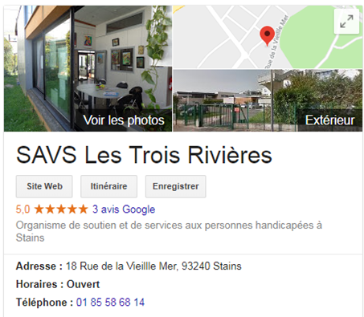La mise à jour régulière de notre profil Google et l’actualisation de notre blog (http://savslestroisrivieres.blogspot.fr/) permet aux professionnels et au grand public de nous trouver facilement tout en ayant accès aux informations principales sur les missions et le fonctionnement du service.

### Les visites d’information

Nous sommes soucieux de faire partager à nos partenaires la connaissance de notre service, ses missions et modalités de fonctionnement, afin de favoriser la meilleure collaboration possible entre les dispositifs. C’est pourquoi, nous proposons des rencontres au service à nos interlocuteurs, au travers de synthèses ou de rencontres de présentations de nos structures respectives.

### Les documents supports d’informations

Afin de faire connaitre le service, ses missions et modalités de fonctionnement, nous avons édité une plaquette présentant le SAVS, que nous mettons à disposition des acteurs sociaux et de toute personne qui souhaiterait obtenir des renseignements concernant notre dispositif.

### Les présentations en école de travail social

En début d’année scolaire, nous sommes régulièrement invités à présenter le SAVS à des groupes d’étudiants en travail social (éducateurs). Nous accueillons des groupes d’étudiants sur site et nous nous déplaçons dans les centres de formation. Ces interventions permettent de faire connaitre les SAVS mais aussi de réfléchir sur nos pratiques, en les confrontant aux questions et regards des étudiants. Ces temps de rencontre sont aussi importants pour entrer en lien avec de futurs stagiaires potentiels et futurs professionnels, ce qui prend d’autant plus d’importance connaissant les difficultés de recrutement que nous rencontrons sur le territoire.

## Ressources Théoriques

### Libre inspiration des théories de psychothérapie et pédagogie institutionelles

Les missions du SAVS consistent à rétablir ou à maintenir un accès aux droits et aux services offerts par la collectivité. Les usagers que nous accompagnons sont souvent des personnes rencontrant des ruptures ou des discontinuités dans l’accès à ses services, et la souffrance psychique et sociale maintient et accentue leur isolement. Inspirés par les mouvements de psychothérapie institutionnelle, il s’agit pour nous d’interroger les conditions d’accueil possible des personnes en situation de vulnérabilité dans le contexte actuel du champ psychiatrique et social. Comment penser la continuité des soins dès lors que ceux-ci se dispensent surtout hors des murs de l’hôpital ?

Nous considérons que la restauration des liens sociaux doit s’appuyer sur la mise en place de processus d’institutionnalisation favorisant la participation, la mise en relation et la rencontre des personnes avec leur milieu. L’institution telle que nous l’entendons est l’instance qui se construit aussi bien entre professionnels, professionnels et usagers ou entre pairs. Nous la créons ensemble, y participons et nous nous l’approprions. Si nous parlons simplement d’activité, c’est que l’institution engage la personne selon une modalité active. Il ne s’agit pas de la subir comme nous subissons la maladie ou la précarité sociale. Plusieurs institutions ont vu le jour au sein de notre service (« le Quoi de neuf », « le journal Moulin à Parole », l’atelier jardin, l’atelier couture, les fêtes saisonnières et leur organisation, etc). Ces instances mobilisent les personnes selon des coordonnées temporelles et spatiales délimitées (nous nous retrouvons « ici et maintenant ») qui facilitent un repérage et la mise en avant de projet pour les usagers que nous connaissons isolés ou en errance.

Par ailleurs, la proposition faite par le SAVS pour l’accompagnement des personnes consiste en un suivi individualisé mais également en une invitation à différents ateliers et groupes : le journal, le jardin, les repas partagés ou le temps du vendredi. La participation à ces ateliers est le plus souvent libre, chacun peut venir selon son envie à l’atelier ainsi proposé. Ces situations de groupes permettent à chacun de reconstruire selon ses choix un ensemble de nouvelles relations tant avec les pairs qu’avec les professionnels du SAVS. Dans ces situations groupales, nous mettons en avant la participation de chacun, la dimension paritaire et égalitaire et nous pouvons constater chez les participants la recherche de relations complémentaires, d’amicalité et d’entraide.

A cela s’ajoute la réactivation d’une disponibilité particulière dans l’accueil puisque les statuts, les rôles et les fonctions de chacun sont régulièrement redistribués dans le groupe (pour les professionnels comme pour les usagers). Ainsi cette dynamique participe grandement de l’animation du SAVS et facilite en retour nos interactions au sein des accompagnements individuels.

Cette approche inspirée du mouvement institutionnaliste, nous permet de prendre d’emblée en considération la dimension de l’accueil ainsi que la nécessité de faire réseau dans le travail d’accompagnement. Cette perspective prenant en compte la qualité des liens et des relations mises en œuvre par la personne, est d’autant plus importante que nous intervenons en ambulatoire, dans le champ social. La restauration d’une confiance et d’une bonne qualité de ces liens nous permettent d’intervenir parmi la pluralité des acteurs qui font l’accompagnement global de la personne : assistante sociale de secteur, moniteur d’ESAT, curatrice ou tuteur, psychiatre, etc. Restaurer un premier espace de confiance au sein du SAVS, nous permet par la suite d’envisager la coordination des nombreux acteurs d’une prise en charge et d’espérer que la personne accompagnée l’initie.

### Réhabilitation psychosociale et Rétablissement

Nous reprenons à notre compte les recommandations du « Guide méthodologique pour la création des services d’accompagnement spécialisés en faveur des personnes en situation de handicap d’origine psychique »[1] en faisant reposer le projet du service d’accompagnement sur des principes de la réhabilitation psychosociale et de rétablissement qui ont prolongé l’approche institutionnaliste.

La réhabilitation psychosociale est définie comme un « processus qui facilite le retour d’un individu à un niveau optimal de fonctionnement autonome dans la communauté ». Elle met l’accent sur l’intégrité et les forces de l’individu plutôt que sur sa maladie et propose une approche globale incluant la réadaptation au travail, le logement, les loisirs sociaux, l’éducation et l’adaptation personnelle (Cnaan, 1988).

En France, la réhabilitation psychosociale s’est inscrite dans la continuité de Tosquelles et de Bonnafé (avec l’expérience de Saint Alban pendant la guerre) qui ont incité à une psychiatrie dans la cité, une psychothérapie institutionnelle avec sa volonté de proximité et de continuité des soins malgré la discontinuité de la psychose. Ce mouvement s’est prolongé dans la mise en place du secteur, puis la participation des malades à leur traitement en position de sujet-citoyen à part entière, et pour déboucher enfin sur les soins de réadaptation et la réhabilitation psychosociale (avec notamment une réflexion sur l’insertion et la réinsertion) qui participeront à promouvoir la notion de handicap d’origine psychique.

Le concept de rétablissement (recovery), plus récent (années 2000), s’inscrit dans le prolongement des réflexions autour de la réhabilitation psychosociale. Il ne s’agit plus de chercher un retour à l’état précédant la maladie ou la restauration du niveau antérieur de fonctionnement, mais de parvenir à se rétablir dans une vie satisfaisante. Les actions de soutien au rétablissement de la personne visent d’abord à optimiser les ressources de la personne pour atteindre les buts qu’elle poursuit (qui ont du sens et de l’intérêt pour elle), et en prenant en compte ses attitudes, ses valeurs et ses sentiments. Parmi les facteurs contribuant au processus de rétablissement, la restauration du pouvoir d’agir (empowerment) constitue à la fois un objectif et un support. L’entraide entre les pairs, et de façon générale, la dimension relationnelle constitue une des modalités de soutien essentielles.

### Hospitalité institutionnelle

Les pratiques d’accueil et d’accompagnement développées au SAVS Les Trois Rivières se sont inspirées des travaux du philosophe Jacques Derrida sur la notion d’hospitalité.

A travers l’histoire de l’humanité, l’hospitalité s’est révélée être une pratique universelle et fondatrice à l’origine des cultures et de la socialisation car nécessaire à la survie de l’espèce face à l’hostilité du monde. Dans son essence, l’hospitalité « traditionnelle », est absolue, inconditionnelle et illimité. Du verbe *hostire :  traiter d’égal à égal,* elle implique aussi l’*hostis*: l’étranger-ennemi public. Dans ce modèle, l’hôte désigne autant l’accueillant que l’accueilli : l’hospitalité tente de réduire leur différence sans pour autant transformer l’autre. Au contraire, elle préserve l’identité, l’originalité et la spécificité de chacun. En s’inscrivant dans la société qui impose lien social et règles communes basées sur l’échange et la réciprocité, l’hospitalité s’est éloignée de son inconditionnalité originelle pour s’articuler autour de trois principes : un lieu, des règles, et le passage. Voici comment nous articulons nos pratiques hospitalières sur ces trois principes :

L’hospitalité nécessite d’un **lieu** caractérisé par un pas de porte : une ouverture, un passage de dedans au dehors. Historiquement, la logique asilaire a cru ce seul accueil, dans l’isolement, comme pouvant être thérapeutique pour les malades. Aujourd’hui, la fonction protectrice de l’institution permet d’accueillir le groupe qui est le lieu de la prise de risque liée à la rencontre avec soi-même et avec l’autre. Ce cadre permet ainsi de développer, dans un sentiment d’appartenance, sa propre identité et sa place dans la société.

Des **règles** : la participation de tous à l’ambiance et à la recherche de convivialité dans les projets que nous construisons ensemble est le point de départ de nos règles de vie collective qui s’appliquent tant aux professionnels qu’aux personnes accueillies.

La participation peut exister à plusieurs niveaux : Information, Consultation, Concertation, Coconstruction, Codécision. L’équipe professionnelle a un rôle important dans le développement d’instances d’accompagnement individuel et d’accueil collectif qui puissent permettre à chacun d’accéder à des situations de codécision. Cela implique, pour le professionnel, de permettre à la personne accompagnée d’apporter un réel plus sans lequel les décisions auraient été autres, d’envisager une relation moins asymétrique.

La notion **de passage**: accueillir pour laisser repartir. L’objectif de l’hospitalité est le passage, qui se trouve aussi au cœur des métiers d’accompagnement que nous ne concevons pas comme un tête-à-tête mais comme un collectif humain avec de la symétrie et de la dissymétrie. L’accompagnement à lieu lorsque *« quelqu’un a besoin d’en passer par un autre pour se produire lui-même »* [2], cet autre est alors l’accompagnant, qui peut être un professionnel mais aussi un « pair » et qui combine trois postures possibles :

* le guide, qui connait le chemin et l’indique pour éviter des risques,
* l’accompagnateur qui suit une avancée, des découvertes, il sait, mais pas tout : il admet que d’autres sachent d’autres choses
* le compagnon, dans sa version horizontale, il partage le pain dans une situation de co-apprentissage.

Nous nous situons donc dans une logique d’éducation tout au long de la vie où nous nous intéressons aux apprentissages expérientiels qui donnent forme aux différents savoirs :

* Savoir-faire pratiques du quotidien : peindre, ranger, se déplacer, cuisiner, …
* Savoir être dans des rapports de convivialité : tout ce qui relève de la socialisation, du rapport à soi-même, aux « pairs », à un groupe, aux professionnels, et, donc, à son lien à la société.
* Savoir agir : prendre la parole, animer, accueillir, réfléchir et organiser un changement, prendre des responsabilités.

Aujourd’hui, l’hospitalité inhérente à la société humaine a été institutionnalisée et remplacée par le modèle de la solidarité qui, s’éloignant de l’hospitalité originelle, risque d’inclure en son sein tout en excluant du reste de la société.

Notre utilisation du terme hospitalité revendique un accueil plus personnel et engagé, qui se distingue de pratiques professionnelles dans lesquelles l’accueil est contraint par l’institution et par des règles qui peuvent empêcher l’émancipation collective et individuelle. Concevoir une pratique autour de cette notion est donc un choix, un engagement et un parti pris humaniste.

### Travail dans la proximité et en milieu ouvert

Le milieu ouvert définit tout ce qui va au-delà des murs institutionnels de la structure d’accompagnement. L’accompagnement en milieu ouvert sous-entend donc le déplacement des professionnels dans le cadre de vie de la personne, à savoir : son territoire, sa ville, son quartier, son domicile et son réseau de connaissances familiales, amicales et professionnelles. Ainsi, c’est à l’accompagnant de quitter son propre cadre de travail pour aller vers l’autre et non l’inverse. Hors les murs, le cadre institutionnel devient invisible et il appartient aux protagonistes de la rencontre de construire et de faire vivre le cadre (et donc les limites) de leur relation.

Dans cet espace mouvant, le professionnel travaille dans une proximité qui peut parfois concerner l’intime de la personne. Le cadre de la relation qui s’établie doit alors être d’autant plus clair pour chacun des protagonistes. Pour cela, l’un et l’autre doit pouvoir s’appuyer sur des outils institutionnels solides : il s’agit du suivi et du soutien du reste de l’équipe que l’on croise en passant au service, des rencontres avec les autres personnes accompagnées, du contrat et du règlement de fonctionnement qui nous protègent, du projet personnalisé construit ensemble et avec l’entourage de la personne.

Ces outils, invisibles au domicile ou à l’extérieur sont convoqués par la mise en mots de ce qui se fait et se travaille dans la relation. « On dit ce que l’on fait et on fait ce que l’on dit. »

Pour renforcer l’impact de cette parole, l’équipe a choisi d’employer le vouvoiement des personnes accompagnées qui vient symboliser ce cadre invisible du travail d’accompagnement dans cette proximité avec la personne. Ainsi, plus qu’une mise à distance, le vouvoiement est l’outil que l’accompagnant porte avec lui dans ses déplacements, qui rappelle à chacun ce que l’on fait là, et permet ainsi d’entrevoir le cadre d’un travail et d’une relation dans la proximité.

### Ecologie

Dans les discussions et dans les pratiques collectives du SAVS, que ce soit avec les personnes accompagnées ou en équipe, une place importante est attribuée aux réflexions autour de l’écologie. Le public accompagné par le SAVS est urbain, vivant souvent dans de grands ensembles d’habitations, n’ayant pas forcément un accès facilité à des espaces de nature (en dehors des squares et parcs), ni toujours le budget pour une alimentation de qualité (sous-entendu biologique, variée, non industrielle…). Cela ne veut pas pour autant dire que les personnes accompagnées ne sont pas sensibles aux questions écologiques. Nous constatons qu’elles sont souvent les premières victimes de discriminations environnementales, car isolées, précaires, partant peu en vacances, habitant des quartiers populaires, dans des territoires où l’air est pollué… Les personnes accueillies au SAVS sont pourtant moteurs et porteurs de petits et grands gestes écologiques. Le quotidien partagé au service tente de faire vivre ces gestes et parfois de concrétiser des pensées et volontés en dépassant à travers le collectif des problématiques souvent difficilement surmontables seul.

Le SAVS propose donc un terrain d’expérimentation individuel et collectif de pratiques écologistes. Par exemple, le compostage des déchets verts et alimentaires a été mis en place au sein du service. Grâce notamment à l’installation de bacs à compost et de bio sceaux que l’on utilise notamment lors des repas et de tous les moments conviviaux et partagés. Cette pratique est très bien accueillie, les personnes accompagnées y sont aussi sensibles qu’au tri des déchets ménagers. On peut dire que cette pratique est bien installée et qu’elle se transmet en équipe et entre personnes accompagnées.

Depuis Décembre 2018, le SAVS est locataire d’une parcelle potagère à la cité jardin à Stains (le projet autour de la parcelle est développé plus bas). Cette pratique du jardinage permet de mieux comprendre l’intérêt du recyclage et notamment l’utilisation du bac à compost dont le contenu est utilisé (pour réaliser des lasagnes par exemple ou pour enrichir le sol où l’on plante). Dernièrement les personnes accompagnées ont pu repartir chez elles avec des légumes qu’elles avaient elles-mêmes plantés. Le jardinage permet un retour à la terre, nouveau pour certains et suspendu pour d’autres après un parcours de migration et un changement de mode de vie par exemple. Les personnes accueillies par le SAVS retrouvent ensemble le plaisir de jardiner et consommer le fruit de leur investissement. Le jardinage fait souvent appel à des souvenirs lointains ou des techniques familiales transmises. Beaucoup d’activités peuvent se décliner autour du jardin, et permettre d’introduire une saisonnalité (planter des graines, réaliser des semis, s’en occuper, cueillir les fruits, récupérer les graines pour l’année suivante…)

Témoignage de S : *« Le jardin me procure un bien-être, un moment de joie, et ça me provoque des souvenirs de quand j’étais enfant avec ma famille. Ça me fait penser à ma mère et d’autres femmes en Kabylie, qui jardinent. Elles répondent à un besoin d’aider leur famille. Quand on cultive plus que les besoins de sa famille on peut partager avec les voisins et les amis. (…) Jardiner, ça permet de récupérer des graines pour la récolte de l’année suivante, ou cuisiner les légumes qu’on a cueillis et les conserver pour les manger plus tard c’est le cycle de la vie. On ne peut pas cultiver de légumes sans graines.*

*A cause du réchauffement climatique, on manque d’eau et c’est néfaste pour le jardin, et si ça continue comme ça on ne pourra plus jardiner et ça m’inquiète. »*

La pratique du jardinage permet de développer ses connaissances et sa conscience écologiste, et aussi d’être solidaire. Cette parcelle potagère permet également d’être proche d’un écosystème différent de celui que les personnes ont l’habitude de côtoyer. Il abrite de nombreux êtres vivants, qui ont des fonctions et notre présence et notre action y ont une incidence.

Un des buts du jardin du SAVS est que les fruits et légumes cultivés puissent être répartis et que les personnes accompagnées puissent bénéficier d’une alimentation qu’elles ont-elles-mêmes produit : locale, variée, de saison et de qualité. Cette volonté d’accessibilité à des produits de qualité est également présente lors des repas partagés où lors de la création des menus, moments où l’on réfléchit par exemple à comment utiliser les fanes, cuisiner les tomates vertes, proposer un menu équilibré à un moindre coût.

L’équipe du SAVS inclut dans ses modes de circulation des types de déplacements moins polluant comme le vélo. En effet, l’acquisition d’une flotte de vélos et la création d’un système de prêt rend plus accessible cette pratique (projet d’activité développée plus bas). Les membres de l’équipe peuvent se rendre en visites à domicile en vélo, lorsqu’il n’y a pas d’accompagnement extérieur de prévu, ou à un rendez-vous avec des partenaires lorsqu’il se trouve à proximité.

La volonté du service est de réduire son impact écologique et d’être cohérent dans sa manière de fonctionner. Les professionnels et les personnes accompagnées sont souvent à la recherche de nouvelles manières de recyclage, de réutilisation des objets et de transformation des déchets. Nous recyclons les feuilles de brouillon (par exemple lors d’un atelier de réalisation de papier), les matières réutilisées sont souvent privilégiées lors d’ateliers créatifs (collage, dessin…), les produits non transformés et à faire soi-même sont privilégiés dans les ateliers bien-être (huile végétale et essentielle, argile…).

### Bientraitance et prévention des maltraitances

Dans nos références et nos pratiques, nous n’abordons pas la notion de bientraitance en soi. La bientraitance est une conséquence inhérente de notre appropriation des notions théoriques ci-dessus et des outils concrets que nous développons dans le souci d’une déontologie professionnelle et de notre volonté de fournir un travail honnête, clair et engagé.

Cela ne peut se faire que dans un contexte de gouvernance associative et de management d’équipe qui respecte ces mêmes fondamentaux. Ce travail essentiel nécessite d’un temps conséquent de réflexion et d’échanges entre les professionnels et avec le public accueilli à tous les niveaux organisationnels.

La prévention des maltraitances est ainsi au cœur de nos préoccupations. Conscients de l’importance des risques et de la fragilité des situations du public accueilli, nous développons les moments permettant l’échange, la réflexion et la construction de solutions :

* Informellement : lors de nos passages au service, d’une pause déjeuner, d’un trajet en voiture… et grâce à l’accueil bienveillant que chaque professionnel offre à ses collègues.
* Lors des différentes réunions d’équipe (hebdomadaire et groupes de travail sur nos propres outils)
* A l’occasion des Groupes d’Analyse des pratiques mensuels
* En encourageant la formation continue
* Avec les personnes accompagnées en proposant écoute et information sur les droits des usagers, le règlement de fonctionnement, les difficultés relationnelles, l’accueil et l’accompagnement des récits de situations de maltraitance dès la procédure d’admission, dans le cadre du suivi individuel et lors des temps collectifs,
* Lors des Conseils de Vie Sociale réunissant usagers, membres du personnel, de la direction et de l’Association
* Lors des instances associatives auxquelles les usagers peuvent participer (en tant qu’adhérents et potentiels membres du Conseil d’Administration)
* Dans le recueil et le suivi rigoureux des événements indésirables.

# NOTRE ACTION

## Modalités générales d’intervention

L’intervention du SAVS se fait sur la base de la demande de la personne accompagnée qui est réalisatrice de son projet de vie, de sa participation à la vie sociale et de son inscription dans le tissu local. L’équipe de professionnels l’accompagne dans l’élaboration et la concrétisation de ses projets, prenant en compte son rythme, ses désirs, ses capacités et son potentiel. Cela implique une grande souplesse dans nos interventions, qui s’appuie sur la permanence d’un service et d’une équipe.

Les professionnels évaluent constamment les besoins et capacités d’autonomie de la personne accompagnée et co-construisent l’aide à mettre en œuvre avec la personne grâce à une large palette d’interventions possibles qui permettent d’ouvrir des perspectives là où, parfois, le public que nous rencontrons se trouve démuni pour prendre des initiatives ou s’inscrire dans des activités. Ainsi, chaque accompagnement prend une forme unique qui s’adapte et qui évolue, et qui est le résultat de la rencontre inscrite dans l’environnement social et sur le territoire.

Afin d’accompagner le projet des personnes de façon cohérente, l’équipe accompagnante est en lien avec les partenaires professionnels (social, santé, représentants légaux,…) et avec l’entourage familial et affectif de la personne, toujours avec son accord. L’équipe instaure différents espaces de rencontres collectives dans lesquels elle favorise l’entraide et la prise de responsabilités des personnes accompagnées.

Ainsi, nous proposons une palette d’interventions qui se décline selon que l’accompagnement est individuel ou collectif et selon que la personne bénéficie, ou non, de l’orientation en SAVS délivrée par la MDPH.

## Procédure d’admission et critères de priorité

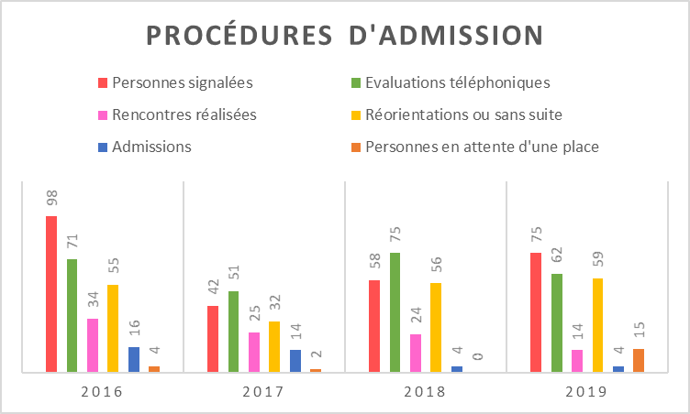

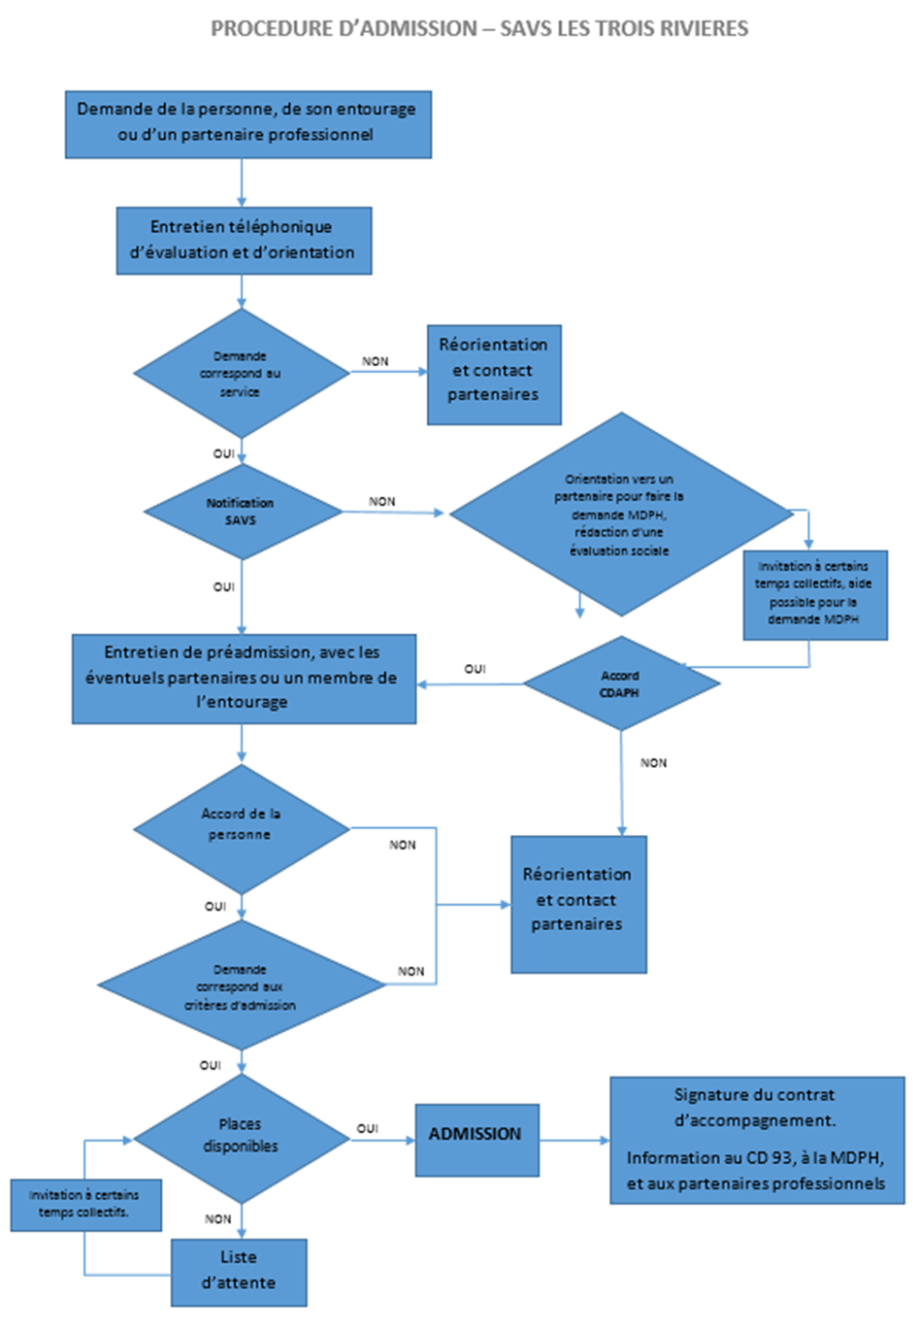

### Les situations signalées

Les « personnes signalées » peuvent avoir une orientation en SAVS ou pas. Ce sont toutes les personnes pour lesquelles

- nous avons reçu une notification de la MDPH (sur Via Trajectoire depuis sa mise en place en 2019)

- un membre de l’équipe du SAVS a été sollicité pour échanger autour de la situation. Toutes ne relèvent donc pas d’un SAVS, mais toutes font l’objet d’une évaluation et d’une orientation.

Nous constatons chaque année l’important repérage de notre SAVS par une variété d’acteurs du médico-social mais aussi par les personnes elles-mêmes et leurs familles. Une grande partie des personnes signalées est suivie par la psychiatrie de secteur, c’est alors nous qui faisons le lien avec eux. Nous déplorons que les équipes de l’EPS Ville Evrard ne nous orientent encore que très peu de personnes, mais cela nous encourage à poursuivre nos efforts pour faire connaitre le rôle des SAVS pour certains des leurs patients.

### La pré-admission

Le premier contact se fait avec la personne directement, avec un professionnel qui l’accompagne et/ou avec une personne de son entourage. Nous ne demandons pas de courrier ni d’envoi d’un dossier de candidature pour faciliter l’accessibilité. L’équipe est attentive à toute demande, indépendamment de l’orientation MDPH ou du lieu d’habitation de la personne. Elle répond ainsi à ses missions d’accueil et d’orientation dans le souci de ne pas laisser une personne en difficultés ou sans solution.

Pour les personnes les plus désocialisées, à la vie sociale extrêmement pauvre et/ou aux difficultés majeures dans la vie quotidienne pouvant conditionner leur survie, l’intervention de notre service consiste à aller au-devant de la demande pour établir un lien avec la personne. L’adhésion de la personne à une démarche d’accompagnement peut prendre des mois voire des années. Nous nous efforçons de ne pas figer cette phase « d’apprivoisement » par des procédures spécifiques.

Une première évaluation, souvent téléphonique, permet d’orienter vers les services de droit commun, vers un établissement médico-social plus adapté, ou vers une préadmission en SAVS. Cette évaluation permet aussi d’identifier les situations les plus fragiles : personnes très isolées socialement, personnes n’ayant pas ou plus de suivis sociaux/médicaux, difficultés de logement et risques de ruptures de parcours.

En fonction de cette première évaluation, lorsque la situation semble stabilisée, un entretien de préadmission sera proposé en fonction de nos prévisions de places disponibles. Si la situation semble complexe ou si l’échange téléphonique ne nous permet pas d’évaluer les grandes lignes, un entretien de préadmission est proposé.

Cet entretien peut avoir lieu au SAVS, à domicile ou dans une structure partenaire. L’équipe s’efforce de s’adapter aux besoins de la personne afin de lever les éventuels freins à la rencontre. La personne est reçue par la responsable du service et un membre de l’équipe accompagnante qui ne sera pas amené à devenir référent de la situation. Cet entretien permet d’évaluer la demande de la personne et son adéquation avec les possibilités d’accompagnement du service pour dégager les premiers axes de l’éventuel projet d’accompagnement. L’équipe invite la personne à être accompagnée par un professionnel ou un proche. Ce premier entretien est l’occasion d’identifier l’entourage familial, social et professionnel de la personne ainsi que ses ressources à mobiliser en vue d’une collaboration. Il permet aussi à l’équipe d’identifier les fragilités de la situation qui pourraient justifier d’un traitement prioritaire de la demande.

A l’issue de cet entretien, les personnes sont invitées à venir découvrir un temps collectif du vendredi auquel elles pourront continuer de venir si elles le souhaitent.

### Priorisation des admissions

En 2019, la MDPH, l’ARS et le CD93 ont déployé les règles de priorisation en vue de l’harmonisation des pratiques d’admission dans les ESMS. Trois niveaux de priorité ont ainsi été présentés et seront mis en place dans les années à venir, indiqués sur la notification MDPH. Depuis l’ouverture du SAVS et selon notre évaluation à l’admission, 98% des personnes accompagnées relèveraient d’une priorité:

45% des personnes relevaient d’une priorité 1 : sans accompagnement adapté, avec une demande immédiate d’admission et un risque lié au domicile (sans logement, menaces d’expulsion, insalubrité, mises en danger, épuisement des aidants).

30 % personnes relevaient d’une priorité 2 : sans aucun accompagnement adapté et avec une demande immédiate d’admission

23 % des personnes relevaient d’une priorité 3 : en risque de rupture liée aux limites de la prise en charge, il s’agit pour nous principalement des personnes ayant le projet et l’autonomie pour quitter le foyer d’hébergement mais qui ne pourraient le faire en toute sécurité sans l’accompagnement du SAVS.

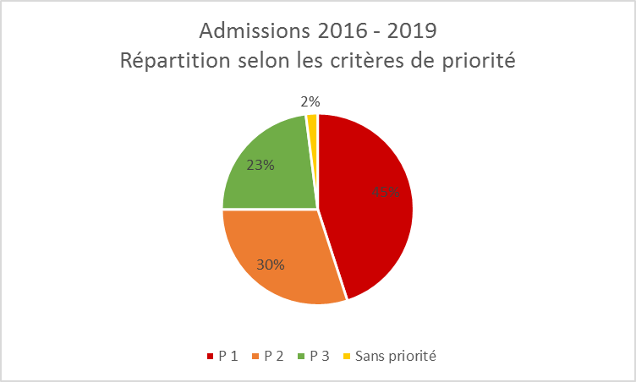1 seule personne (2%) ne correspondait pas à ces critères de priorité : le suivi social proposé par son ESAT était suffisant à la stabilité de sa situation, elle était « seulement » en recherche d’espaces de socialisation proches de son domicile pour pallier à son isolement.

Tout au long du processus d’admission, et dans l’attente de l’information du niveau de priorité qui sera délivré par la MDPH, l’équipe restera vigilante à relever les indicateurs des situations les plus fragiles (P1) afin de leur réserver un traitement prioritaire tout en veillant à l’équilibre de la file active.

### L’admission

A la suite de l’entretien de pré-admission et d’un temps de réflexion, si la personne donne suite à sa demande, que l’évaluation de l’équipe y est favorable et que la situation de la personne répond aux règles de priorisation, l’admission pourra se faire en fonction des places disponibles. En l’absence de places, la personne est tout de même invitée à participer à certains temps collectifs. Dès lors qu’une place est disponible, l’admission est prononcée lors d’un rendez-vous avec la responsable du service et le (ou les) référent(s) psycho-socio-éducatifs.

En fonction des besoins identifiés, un ou deux référents professionnels peuvent être désignés. Par ailleurs, les personnes accompagnées sont encouragées à rencontrer les autres membres de l’équipe qui sont à l’écoute de toutes les personnes accompagnées dans un rôle de tiers dans l’accompagnement.

Le contrat d’accompagnement est signé dans un délai d’un mois et les premiers axes du projet personnalisé sont validés dans les 6 mois maximum (généralement, le premier projet personnalisé est validé peu après la signature du contrat d’accompagnement).

Le projet personnalisé sera revu au maximum une fois par an et fait l’objet d’un avenant renouvelant le contrat d’accompagnement. Lors de ces renouvellements, ou lorsque c’est nécessaire, l’équipe sollicite la personne accompagnée pour réunir les partenaires et l’entourage de son souhait à l’occasion d’une réunion de synthèse.

Afin de répondre à la mission du SAVS, les projets personnalisés des personnes accompagnées s’articulent autour de deux modalités d’accompagnement complémentaires : l’accompagnement individuel et l’accompagnement collectif.

## Les domaines d’intervention et prestations SERAPHIN-PH

L’accompagnement se personnalise autour des grandes thématiques du quotidien :

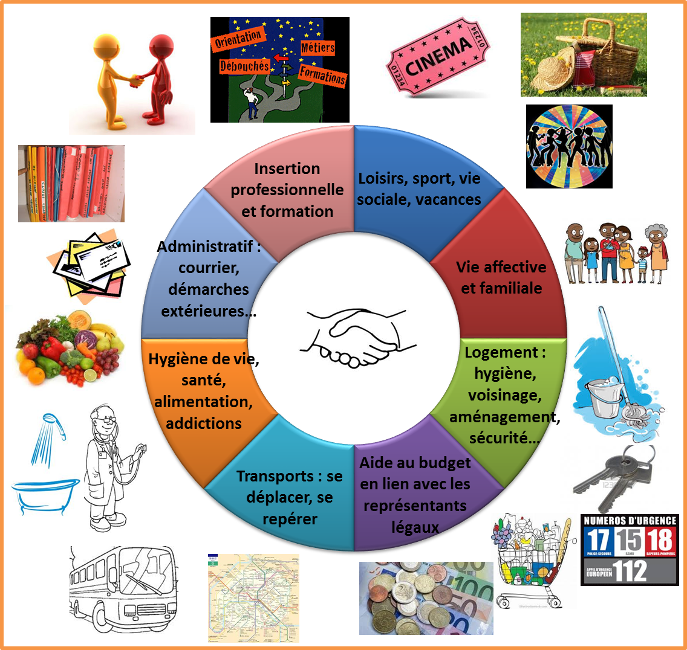

Le panel de prestations de soins et d’accompagnements proposées par le service est, selon la nomenclature SERAPHIN - PH :

|  |  |  |
| --- | --- | --- |
| 2.1 | Prestations de soins, de maintien et de développement des capacités fonctionnelles | |
| 2.1.1 | **Soins somatiques et psychiques** | |
| 2.1.1.3 | Prestation des psychologues | Ex : Prise de nouvelles, écoute et orientation, accueil des questionnements  Ex : Accompagnement à la relation aux autres |
| 2.2 | **Prestations en matière d'autonomie** | |
| 2.2.1.1 | Accompagnements pour les actes de la vie quotidienne | Ex : Ateliers bien-être et soins d’hygiène  Ex : Mise en place d’outils de coordination des rendez-vous médicaux (planning, rappels,…)  Ex : Prise de nouvelles régulières quant à l’état général de la personne |
| 2.2.1.2 | Accompagnement pour la communication et les relations à autrui. | Ex : Accueil et médiations lors des temps collectifs  Ex : Préparation et entrainement à l’appel téléphonique  Ex : Aide à la compréhension lors de rendez-vous divers |
| 2.2.1.3 | Accompagnement pour prendre des décisions adaptées et pour la sécurité. | Ex : Accompagnement au repérage des situations de stress et à la recherche d’attitudes préventives  Ex : Accompagnement des routines quotidiennes |
| 2.3 | **Prestations pour la participation sociale** | |
| 2.3.1 | **Accompagnements pour exercer ses droits** | |
| 2.3.1.1 | Accompagnements à l’expression du projet personnalisé | Ex : Entretien de pré-admission, renouvellement de projet  Ex : Synthèse avec partenaire |
| 2.3.1.2 | Accompagnements à l’exercice des droits et libertés | Ex : Réunion « Quoi de neuf » hebdomadaire, Atelier thématiques (travail, logement, curatelle), CVS  Ex : Accueil de tout récit de maltraitance, orientation et accompagnement dans les démarches |
| 2.3.2 | **Accompagnements au logement** | |
| 2.3.2.1 | Accompagnements pour vivre dans un logement | Ex : Atelier gestion locative (interlocuteurs, gestion des difficultés,…)  Ex : Accompagner les démarches d’acquisition d’un logement adapté  Ex : Accompagner l’aménagement (achat, organisation interne,…) |
| 2.3.2.2 | Accompagnements pour accomplir les activité domestiques | Ex : Entretien, prévention et gestion des nuisibles  Ex : préparation d’un repas (courses, cuisine, repas,…) |
| 2.3.3 | **Accompagnements pour exercer ses rôles sociaux** | |
| 2.3.3.1 | Accompagnements pour mener sa vie d’élève, d’étudiant ou d’apprenti | Ex : Recherche de formations et de stages |
| 2.3.3.2 | Accompagnements pour préparer sa vie professionnelle | Ex : Recherche d’emploi, bilan avec partenaires spécialisés |
| 2.3.3.3 | Accompagnements pour mener sa vie professionnelle | Ex : Accompagner demandes d’aménagements de poste, besoins liés à une réorientation… |
| 2.3.3.4 | Accompagnements pour réaliser des activités de jour spécialisées | Ex : Temps collectifs au SAVS |
| 2.3.3.5 | Accompagnement de la vie familiale, de la parentalité, de la vie affective et sexuelle | Ex : Ateliers Vie Affective et Intime, Parentalité  Ex : Accompagnement des questionnements et recherche de réponses sur la sexualité, la contraception, …  Ex : Orientation vers professionnels spécialisés |
| 2.3.3.6 | Accompagnements pour l’exercice de mandats électoraux, la représentation de pairs, la pair-aidance | Ex : Réunion « Quoi de Neuf » hebdomadaire, Ateliers thématiques d’échange de savoirs |
| 2.3.4 | **Accompagnements pour participer à la vie sociale** | |
| 2.3.4.1 | Accompagnements du lien avec les proches et le voisinage | Ex : Aide dans le maintien des contacts avec le voisinage et l’environnement  Ex : Temps collectifs |
| 2.3.4.2 | Accompagnements pour la participation aux activités sociales et de loisirs | Ex : Orientation / accompagnement dans un GEM, une association de quartier  Ex : Séjour |
| 2.3.4.3 | Accompagnements pour le développement de l’autonomie pour les déplacements | Ex : Atelier vélo  Ex : Repérage de trajets en transports en commun  Ex : Accompagnement en voiture |
| 2.3.5 | **Accompagnements en matière de ressources et d'autogestion** | |
| 2.3.5.1 | Accompagnements pour l’ouverture des droits | Ex : aide à la constitution d’un dossier MDPH, CAF, DALO, Pole Emploi, inscription d’un enfant à l’école,… |
| 2.3.5.2 | Accompagnements pour l’autonomie de la personne dans la gestion de ses ressources | Ex : Etude du budget et choix des dépenses  Ex : Interface avec représentant légal |
| 2.3.5.3 | Informations, conseils et mise en œuvre des mesures de protection des adultes | Ex : Explications sur l’existence et le fonctionnement des mesures |

## L’accompagnement individuel

### Les formes de l’intervention

Le rythme et le type des rencontres sont réfléchis, en cohérence avec le projet personnalisé, entre le référent et la personne accompagnée qui est (ou doit devenir) l’auteur central de l’accompagnement.

En fonction des besoins, l’accompagnement prend diverses formes : la visite à domicile, l’entretien au SAVS, l’accompagnement extérieur, les contacts téléphoniques, les réunions avec les partenaires et le travail de coordination de l’accompagnement qui se fait avec ou sans la personne accompagnée.

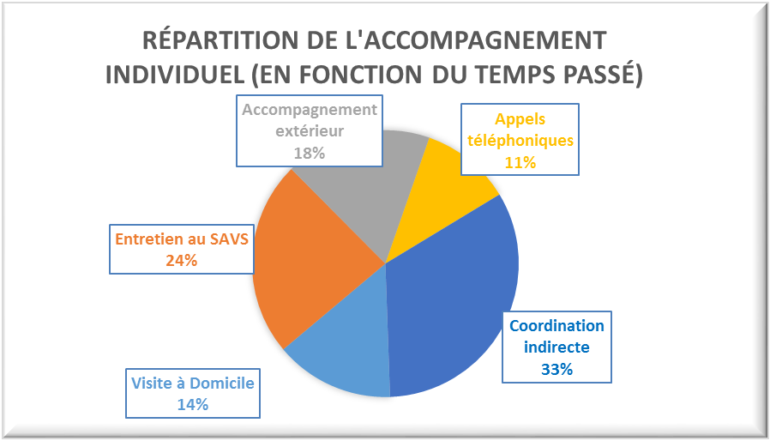

#### Les visites à domicile

Elles ont pour objectif :

• de maintenir ou d’améliorer des conditions d’habitat satisfaisantes ;

• d’évaluer les conditions de vie dans l’habitat ;

• d’accompagner le quotidien (préparation et prise de repas, entretien, …)

• d’agir de façon coordonnée avec les professionnels intervenant au domicile de la personne accompagnée (gardiens d’immeubles, auxiliaires de vie, aides à domicile…).

#### L’entretien

On distingue plusieurs types d’entretiens personnalisés :

• les entretiens de procédure d’admission,

• les entretiens d’évaluation de fin d’accompagnement,

• les entretiens de bilan annuel du projet personnalisé,

• les entretiens permettant l’accomplissement de démarches pratiques (la gestion du budget, remplir un formulaire administratif…),

• les entretiens pour élaborer un projet d’activité de jour, ou un projet professionnel (CV, courriers de candidatures…). Certains de ces entretiens permettent de procéder à une inscription au sein d’une association ou de préparer un séjour vacances (auprès d’associations, de séjours adaptés ou d’autres organismes touristiques, réserver un billet de train, d’avion…),

• les entretiens à la demande de la personne accompagnée pour évoquer un fait, une interrogation, une problématique sans que ce temps de réception ait été planifié et organisé en amont.

• les entretiens mis en place à la demande de l’équipe, à un rythme régulier ou non, afin de faire le point autour du projet d’accompagnement ou afin d’évoquer une situation spécifique.

#### Les accompagnements extérieurs

Ils peuvent répondre aux objectifs suivants :

• soutenir la personne accompagnée lors d’un temps de rencontre extérieure avec un interlocuteur extérieur (soignant, agent administratif, etc…).

• ré-expliciter par la suite à la personne accompagnée, le contenu et le sens des propos échangés avec l’interlocuteur rencontré,

• apporter de la dynamique et de la convivialité lors d’accompagnements portant sur des achats (vêtures, mobiliers, électroménager),

• aider certaines personnes accompagnées à effectuer des achats dans un cadre sécurisé,

• rassurer les personnes accompagnées lors d’actes de soins spécifiques (opérations, examens médicaux…). Pour un certain nombre de personnes au SAVS, le service contribue largement à l’organisation et la planification en amont de ces rendez-vous médicaux.

#### Le contact téléphonique

C’est un outil d’échange et de communication très important dans le fonctionnement courant et quotidien du SAVS.

Ce moyen permet par exemple de s’enquérir de la situation des personnes pour lesquelles on pourrait constater une diminution des contacts établis avec le SAVS sur une période donnée.

Pour certaines personnes accompagnées, à leur initiative, de véritables temps d’entretiens personnalisés se déroulent par téléphone, notamment lorsqu’elles se trouvent en difficulté (résurgence d’angoisses, anxiété…).

Un nombre assez important de personnes accompagnées sont en difficulté pour venir à des rendez-vous programmés. Les annulations d’entretiens, de visites à domicile (de la part des personnes accompagnées) sont des aspects à prendre en compte dans la planification des actions d’accueil et d’accompagnement social.

Et inversement, le lien téléphonique permet aussi de pouvoir programmer ou reprogrammer des dates de rencontre.

Enfin pour certains, il est naturel de communiquer longuement au téléphone, afin d’avoir un échange, un dialogue, sans être forcément confrontés à des difficultés physiques ou psychiques liées souvent aux déplacements.

#### La coordination

La coordination constitue un travail de lien et de prise de contact régulier avec les professionnels extérieurs. Il s’agit de faire « converger » l’ensemble des interventions sociales ou médicales dans le sens du projet de la personne concernée et dans son environnement de proximité.

Le SAVS développe des liens, des contacts en direction d’autres services médico-sociaux, mais aussi vers d’autres acteurs présents de manière directe ou indirecte dans la vie quotidienne des personnes accompagnées (services sociaux, bailleur social, caisses de retraite …).

La coordination médico-sociale s’effectue au quotidien et de manière courante :

• par des échanges téléphoniques ;

• par l’envoi de courriers, mails, de notes sociales ;

• lors des temps de rencontres individuelles avec un interlocuteur particulier de la personne accompagnée ;

• lors des temps de rencontre collective, associant l’ensemble des interlocuteurs du champ sanitaire et médico-social de la personne accompagnée (réunion de synthèse).

Le projet personnalisé détaille les objectifs de travail et les moyens d’actions que se donnent l’équipe et la personne accompagnée dans les différents domaines de la vie quotidienne. L’évaluation préalable ayant permis d’identifier les aspects sur lesquels la personne est autonome, les aspects à travailler ensemble, les compétences des personnes et les points de vigilance.

#### La personnalisation des interventions

L’équilibre entre les visites à domicile et les rencontres au SAVS est recherché dans la personnalisation de tous les accompagnements. Lorsqu’il est bas, le nombre de passages au service peut être l’indicateur d’une grande difficulté de certaines personnes à se déplacer, mais cela indique aussi, pour d’autres, la nature de l’accompagnement qui se porte parfois beaucoup sur l’entretien du logement et/ou la vie sociale.

A l’inverse, avec d’autres personnes, les visites à domicile ne sont pas encore envisageables mais cela s’inscrit dans le projet dès le début de l’accompagnement. Ces situations reflètent alors souvent un mal-être lié à la situation d’hébergement, il peut s’agir de personnes qui habitent chez leur famille ou des amis, qui dorment souvent sur le canapé du salon et n’ont pas de réel espace pour nous accueillir ; mais aussi de personnes qui n’arrivent pas à investir et/ou à entretenir leur logement. Cette situation peut être vécue comme honteuse par les personnes concernées, vécu qui s’accompagne par la parole et dans les démarches à mettre en place pour chercher une amélioration.

Nous notons un nombre d’actes téléphoniques bien plus élevé que le nombre d’actes en présence physique de la personne accompagnée. Ces actes ne représentent pourtant que 11% du temps d’accompagnement individuel. Dès l’ouverture du service, du fait des déplacements fréquents des professionnels, l’utilisation de portables professionnels est apparue comme une nécessité et une évidence. Nous n’avions cependant pas imaginé une telle utilisation des télécommunications dans la relation directe avec les personnes accompagnées.

Ainsi, chaque personne accompagnée dispose des numéros de téléphone des professionnels de l’équipe qu’elle rencontre et est libre de les solliciter selon son choix. Les professionnels répondent sur leur temps de travail ou rappellent ensuite.

L’utilisation du téléphone portable diffère énormément d’une personne à l’autre. Certaines personnes, que l’on voit pourtant très régulièrement, auront tendance à l’utiliser trop largement, parfois plusieurs fois par jour, pour saluer l’équipe, demander un rendez-vous ou chercher une aide systématique dans la résolution d’un problème. Il s’agit alors d’accompagner au niveau éducatif l’usage qui est fait du téléphone qui devient un support à la réflexion et à l’expérimentation du lien social tout en saisissant l’occasion de travailler sur les rôles de chacun, sur la définition et la gestion de l’urgence.

Le lien téléphonique peut aussi permettre un soutien à distance pour rappeler les rendez-vous avec le service ou avec des professionnels extérieurs. Ces situations sont d’autant plus fréquentes avec des personnes dont le rythme de sommeil est très décalé, souvent en lien avec des pathologies psychiatriques et la prise de traitements.

D’autres personnes se saisissent du média qu’est le téléphone pour entrer en communication avec l’équipe très progressivement, par messages parfois. Ainsi, pour certaines personnes très isolées, l’échange de messages est devenu une modalité de lien plus accessible vers l’extérieur et une relation sociale. Alors qu’avant, quand elle allait mal, la personne pouvait s’enfermer dans un repli sur elle-même, elle accepte maintenant de répondre à nos messages, puis de nous dire que ça ne va pas très bien mais qu’elle reviendra vers nous ensuite. Nous acceptons alors de tisser ce lien en dentelle ; au rythme de la personne, l’équipe assure ainsi une veille dont les personnes accompagnées se saisissent.

De nombreuses conversations téléphoniques relèvent d’un vrai entretien. Non programmés, ces appels peuvent permettent de prendre des nouvelles et de maintenir le lien, de maintenir le suivi des personnes parties en vacances ou hospitalisées, de trouver un apaisement immédiat, de débloquer une situation là où nous ne pouvons que rarement nous libérer à l’improviste.

L’accompagnement proposé s’adapte aux envies et possibilités de chaque personne. La création et le maintien d’une relation d’accompagnement prend du temps, tant pour les professionnels que pour les personnes accompagnées. La souplesse et l’inventivité de l’équipe relèvent alors réellement de la compensation du handicap dans une logique d’implication de la personne dans son projet avec le service et d’accessibilité de l’accompagnement.

Le temps de coordination indirecte des accompagnements est le temps pris pour organiser l’accompagnement en l’absence de la personne concernée. Il s’agit de :

* La transmission d’informations, l’échange et la réflexion avec les partenaires et avec le reste de l’équipe du SAVS en dehors des réunions,
* La mise à jour des différents outils (fiche de suivi, projet personnalisé, liste des partenaires…) du dossier unique de la personne,
* L’écriture de rapports et de bilans,
* Certaines démarches administratives qui peuvent parfois se faire en l’absence de la personne.

Notons que le projet du service a pour volonté de minimiser le temps de travail en l’absence de la personne qui doit être impliquée au maximum dans tout ce qui la concerne. Ainsi, certaines personnes accompagnées participent à la mise à jour de leur fiche de suivi, cosignent avec nous les mails envoyés aux partenaires ou rédigent des comptes rendus de leurs synthèses.

Cependant, 33% de l’accompagnement individuel se fait en l’absence de la personne, ce temps non négligeable est nécessaire pour garantir la cohérence et l’articulation des accompagnements entre les différents professionnels du service et avec les partenaires extérieurs.

### Temps d’accompagnement individuel

Les durées d’accompagnement individuel direct diffèrent d’une personne à une autre, pouvant aller de 0,3 à 12,6 heures par mois et par personne, ces chiffres restant similaires d’une année sur l’autre.

De même, le nombre d’actes directs par personne et par mois est très variable : entre 1 et 28 actes par mois et une moyenne de 9 actes par mois qui correspond à un peu plus de deux contacts par semaine avec chaque personne accompagnée.

L’hétérogénéité des temps d’accompagnement est le reflet des différentes situations, besoins et demandes des personnes suivies. Il est important de noter, toutefois, que ces disparités ne sont pas toujours en corrélation avec différents niveaux de capacités sociales et d’autonomie quotidienne des personnes accompagnées. En effet, l’investissement du service et de son équipe par les personnes est un facteur important qui peut prendre plus ou moins longtemps à s’installer ou être difficile pour certaines personnes que nous accompagnons et qui sont très en retrait des relations sociales. Afin de garantir la disponibilité de l’équipe auprès de toutes les personnes accompagnées de façon personnalisée, l’équilibre dans la répartition des temps d’accompagnement doit être recherché et pris

### Le dossier de la personne accueillie

L’admission au SAVS conduira le personnel administratif à saisir informatiquement des données concernant la personne accueillie. Ce traitement respecte la loi n°78-17 du 6 Janvier 1978.

Un dossier papier sera conservé dans un lieu fermé à clé. Il contient :

* le dossier d’admission,
* le dossier administratif et social : contrat d’accueil, projets personnalisés et les justificatifs administratifs nécessaires à l’accompagnement social,
* le dossier d’accueil et de suivi : les comptes rendus et bilans éducatifs, les démarches et courriers.

Le service ne proposant pas de prise en charge médicalisée, les documents médicaux ne sont pas conservés.

L’ensemble du dossier de la personne accueillie est soumis au secret, il ne peut être consulté que par la personne accueillie et son représentant légal sur demande préalable, ainsi que par les professionnels en charge de la mise en œuvre des projets personnalisés.

## Confidentialité

La personne accueillie à droit au respect de sa vie privée et de sa dignité. L’ensemble des professionnels du SAVS est soumis à l’obligation de discrétion. Le principe de partage de l’information entre professionnels doit s’inscrire dans le respect de bonnes pratiques suivantes :

* Ne jamais parler des personnes accueillies à des collègues dans les couloirs, mais toujours le faire dans un lieu et en un temps appropriés,
* Toujours prévenir la personne accueillie de la nécessité de transmettre une information la concernant et lui demander son autorisation pour le faire.
* Lors des réunions d’équipe ou de synthèse, se faire toujours préciser quel est l’objectif de la rencontre, et ne livrer lors de cette rencontre que les éléments nécessaires qui concernent strictement le sujet abordé.
* Lors de la rédaction d’écrits de toute nature, se limiter au strict nécessaire et ne transmettre, en accord avec la personne accueillie, que ce qui concerne le point de sa situation abordée. Il est bon de connaître le circuit des écrits et la composition des commissions qui peuvent les examiner, de façon à adapter l’écrit en conséquence.
* « Les écrits professionnels nécessaires à l’échange d’informations et les notes personnelles n’ont pas vocation à être conservées, elles ont un intérêt temporaire. Ils sont utiles à la circulation d’informations conjoncturelles. Si et seulement si un événement prend du sens au regard du projet personnalisé, alors il est repris dans le dossier de la personne. » [3]
* Les écrits intermédiaires des professionnels, tels que les brouillons ou notes ont également vocation à être détruits (s’ils sont conservés à des fins d’étude, ils sont rendus anonymes). Seul le document finalisé est intégré au dossier. En revanche, ces documents peuvent être consultés dans le cadre d’un contrôle ou d’une procédure judiciaire ».

## L’accompagnement collectif

### Objectifs et moyens

Les temps d’accueil et d’accompagnement collectifs sont essentiels dans le projet du service et dans l’offre d’accompagnement du SAVS. Ces temps encadrés par les professionnels ont pour objectif de rompre l’isolement, de travailler la relation à l’autre et au groupe, de favoriser l’implication et la participation de tous dans une démarche d’entraide citoyenne qui dépasse largement l’accueil et l’accompagnement individuel du SAVS. Les temps collectifs sont, pour l’équipe accompagnante, un lieu d’observation des difficultés, ou au contraire, des ressources insoupçonnées de la personne en termes de capacités relationnelles, qui contribue ainsi à faire évoluer les projets personnalisés.

Certains temps collectifs sont ouverts à des personnes extérieures souhaitant découvrir notre activité ou qui se reconnaissent dans notre projet. Cela encourage la rencontre et la circulation de personnes aux profils hétérogènes à travers les différents dispositifs du territoire tout en dynamisant l’offre d’accueil.

Sur les temps collectifs, les professionnels quittent leur fonction d’accompagnants individuels pour adopter une posture d’accueillant. Leur fonction dans le collectif est alors de faciliter les rencontres, de soutenir l’organisation et la gestion du groupe, en favorisant la prise de responsabilités et l’entraide entre les personnes accueillies plutôt que la relation directe et centrale avec les professionnels.

L’espace d’accueil et l’équipement ont été pensés pour permettre l’implication de tous dans la création d’une ambiance conviviale et chaleureuse. L’équipe invite les participants à s’approprier les lieux en faisant couler un café, en faisant la vaisselle, en déplaçant les tables ou en passant un coup de balai.

La participation aux temps collectifs n’est jamais imposée mais encouragée et accompagnée. Le temps d’accueil libre, les soirées festives et les ateliers plus médiatisés sont autant de lieux d’exercice de la liberté d’aller et venir : dans un espace de rencontres protégé, chacun est libre de choisir de venir ou non, de rester ou non, de participer à une activité ou non. Les propositions d’activités (et de non activités) émanent au maximum des personnes accueillies qui peuvent être amenées à animer un atelier pour le groupe avec le soutien de l’équipe accueillante.

Au cœur du projet d’accompagnement à la vie sociale que nous menons, l’équipe suit régulièrement la fréquentation (avec de nombreux indicateurs relevés) et l’ambiance des temps collectifs. Un point hebdomadaire est fait en réunion pour revenir sur les moments passés et envisager les moments à venir. Ces échanges sont essentiels pour assurer la qualité de l’accompagnement proposé en cohérence avec nos objectifs.

### Nombre d’ouvertures collectives

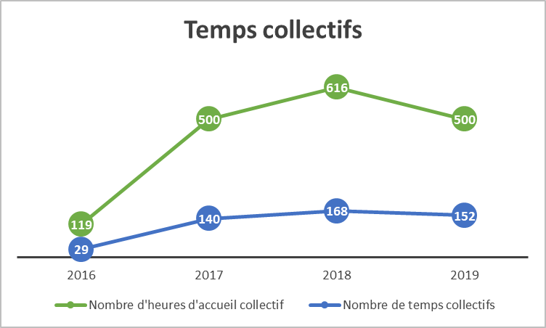

Depuis l’ouverture du service, et à la demande du public accueilli, les temps collectifs ont pris une part importante dans la proposition du service.

Un accueil collectif dure en moyenne 3.5 heures et est encadré par deux professionnels. Nous assurons en moyenne 3 accueils hebdomadaires sur toutes les semaines de l’année. Le service est ouvert un ou deux samedis par mois et une dizaine de soirées dans l’année, souvent festives.

Plusieurs types de temps collectifs sont proposés, ils ne réunissent pas la même quantité de personnes et ne concernent parfois pas les mêmes personnes. Nous tenons à maintenir cette diversité dans les propositions collectives qui sont faites afin de permettre à chacun de s’impliquer dans un temps de rencontre adapté à ses capacités sociales.

Nous avons constaté que, parmi le public accueilli, les femmes sont moins nombreuses, et leur fréquentation des temps collectifs est moins régulière que celle des hommes.

Cependant, nous avons observé des différences importantes en fonction du type de temps collectifs. En effet, elles viennent plus nombreuses au temps de repas, d’ateliers et de discussions qui se font en plus petit groupe.

A partir de ce constat, l’équipe a à cœur de maintenir la diversité des propositions collectives en suivant la fréquentation féminine afin de l’encourager.

### Fréquentation

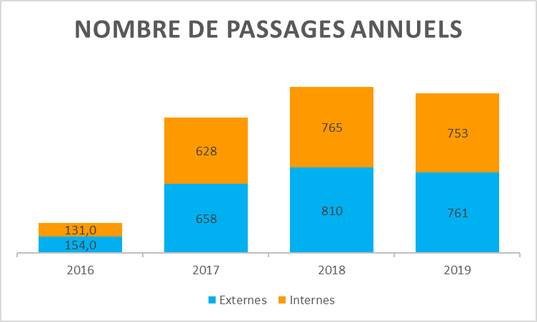

Les personnes accompagnées ou extérieures viennent entre 1 et 99 fois par an, avec une moyenne mensuelle de 2 passages par mois (entre 0 et 9 passages mensuels par personne).

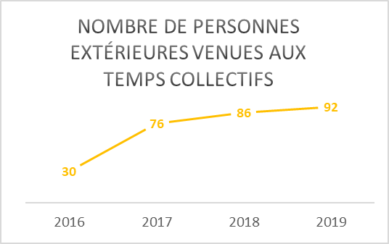Depuis l’ouverture du service, pour créer une dynamique collective essentielle à notre projet de service, certains temps d’accueil, dont celui du vendredi, ont été ouverts sur l’extérieur, à des personnes qui ne seraient pas accompagnées par le SAVS. Il s’agissait initialement des adhérents du GEM de Saint-Denis, puis ceux du GEM d’Epinay ainsi que des résidents du foyer d’hébergement Les Trois Rivières et maintenant aussi les personnes accueillies au SAJ Les Trois Rivières. Aujourd’hui, les personnes arrivent aussi à nous par le bouche-à-oreille. Nos partenaires sont informés de cet accueil mais ne nous orientent que très peu leur public directement. Nous commençons aussi à accueillir des « anciens » sur les temps collectifs : il s’agit de personnes ayant bénéficié d’un accompagnement contractualisé par le passé.

### Description des temps collectifs

#### Le temps collectif du vendredi ou « accueil libre »

Le « Quoi de Neuf » est une institution mise en place lors du temps d’accueil collectif du vendredi de 16h à 19h. Cette instance inaugure chaque temps d’accueil et permet aussi bien d’accueillir les participants du « temps collectif » que de donner forme à ce que l’on fera. Le « Quoi de Neuf » permet à chacun, s’il le souhaite, de se présenter au groupe, d’énoncer comment s’est passé sa semaine ou de raconter un évènement d’actualité important pour lui. C’est un moment pour partager les nouvelles de ce qu’il se passe dans les GEM ou à la Trame. Cette réunion offre aussi un espace pour accueillir de nouvelles propositions d’activités. Ces propositions pouvant alors être discutées par le groupe. Chaque semaine, un secrétaire du « Quoi de Neuf » inscrit dans le cahier prévu à cet effet les initiatives suggérées au groupe.

S’il prend la forme d’un temps de discussion libre, ce moment représente un point d’arrêt supplémentaire dans le quotidien des participants. Il structure l’accueil du vendredi et il organise les activités sur le long terme et de façon continue, par exemple lors du rappel de l’agenda du SAVS.

Il nous semble que ce moment inaugural du vendredi constitue un temps de réunion, au sens plein du terme, et permet au groupe de participants une inscription dans une temporalité qui devient commune.

Après le « Quoi de Neuf », l’organisation du temps de la soirée est laissée aux présents qui ont la possibilité d’utiliser les locaux du service pour passer un moment convivial, sans forcément le support d’une activité particulière, sans rendez-vous et sans obligation de rester, autour d’un café (d’un journal, d’une musique, etc.), pour se retrouver entre pairs et/ou échanger de manière informelle avec les professionnels présents à ce moment-là dans ces espaces communs.

Cet accueil est également utilisé dans une fonction de premier accueil qui peut faciliter le processus d’admission pour des personnes qui nécessitent un « accrochage » très progressif du lien. Il peut aussi jouer un rôle dans le maintien des liens avec la personne dans le cadre de la fin progressive de l’accompagnement. Enfin il est aussi utilisé dans une fonction de veille : la personne pouvant rencontrer de façon informelle l’équipe du service pour réactiver si nécessaire le suivi après une période d’interruption.

#### Le repas convivial

Le repas convivial est un temps fort dans la vie collective du SAVS. Pensé initialement pour les personnes qui se rendent difficilement au temps collectif du vendredi qui est plus fréquenté, il est proposé en semaine tous les 15 jours. Un groupe d’habitués s’est constitué au fil de l’année lors de ce temps en comité restreint. Ce moment est propice à créer du lien entre les personnes présentes. Il est arrivé que ces liens perdurent en dehors du cadre du SAVS.

Ces rendez-vous ne figurent pas sur notre planning d’activités envoyé largement aux personnes qui fréquentent les temps collectifs, il est en effet organisé sur invitation téléphonique par les professionnels de l’équipe. Nous sommes attentifs à la constitution du groupe et nous nous réservons le droit d’inviter ou non certaines personnes selon les semaines et nos objectifs éducatifs afin de préserver la qualité de l’ambiance. Ce temps est pensé afin de faciliter la venue des personnes ayant des difficultés de circulation. Les professionnels vont alors parfois chercher les personnes en voiture.

La préparation collective du repas permet une activité concrète, rassurante et fédératrice. Le menu peut être proposé par une personne accompagnée qui choisit ses invités, ou proposé par l’équipe. Il est toujours convivial d’éplucher ensemble des carottes et de laisser mijoter un curry de légumes. Le plaisir de cuisiner pour soi et pour les autres est source de satisfaction. Chacun a une place, une fonction et une utilité sociale dans le groupe.

Une fois le repas, la vaisselle et l’entretien de l’espace partagé terminés, des activités sont souvent proposées au groupe ; atelier « culture du cœur », sortie au jardin, jeux de société, ou balade digestive au parc à proximité. Nous faisons ainsi durer le plaisir d’être ensemble tout en expérimentant la prise de décisions collectives autour d’activités parfois nouvelles.

#### Les buffets, repas et soirées festives

Les temps festifs sont des moments importants et réguliers dans la vie du SAVS : la galette des rois, un départ, Halloween, les saisons, un anniversaire… Ces occasions scandent les différents temps de la société, du groupe et individuels. Chaque fête est pensée comme un investissement collectif, un projet commun qu'il faut créer, organiser, faire vivre et clore en laissant émerger une histoire commune. Dans cet espace-temps temporaire, le corps s'invite à la fête à travers tous ses sens, musique, nourriture et boissons, lumières et déguisements, danse : les limites de l'intime se déplacent. Ainsi pensée, la fête implique confiance en soi et impose la confiance en les autres face à la diminution du contrôle de soi qu'elle engendre. Cette souplesse sur le contrôle de soi, délimité par cette parenthèse éphémère décalée de la quotidienneté, permet à chacun de s'essayer, à son rythme, avec le groupe et l’accompagnement professionnel, à ses propres possibles. C'est une expérience du sens des règles en fonction des situations, où chacun observe et s'approprie ce pas de côté pour vivre et partager la convivialité du moment.

Depuis l’arrivée du SAJ, une nouvelle dynamique s’installe entre les trois structures du site. Les temps festifs sont devenus des grands moments partagés où tous se rencontrent. Des temps de travail inter équipes sont maintenant nécessaires pour permettre l’organisation de ces événements réunissant jusqu’à 100 personnes.

#### Les grandes journées d’été

Le barbecue d’été et la journée à la mer sont des journées très attendues qui marquent le calendrier. Ces journées rassemblent adhérents des GEM amis, résidents du foyer et personnes accompagnées par le SAVS et le SAJ. Une importante organisation préalable est donc nécessaire.

Grâce au service Vie Associative et Citoyenne de Stains, nous pouvons emprunter les barbecues, estrade pour l’organisation d’un concert, tables et chaises de la Mairie de Stains et nous bénéficions de tarifs préférentiels pour le transport en car.

#### Le comité de rédaction du Journal

Créé en 2017, « Le Moulin à Parole » est un journal publié au rythme de 3 numéros par an. Depuis ses débuts, il réunit les participants du SAVS, des gemmeurs de Saint-Denis et d’Epinay sur Seine. Le comité de rédaction se réorganise sur un rythme mensuel en co-organisation avec les résidents du foyer d’hébergement et les personnes accueillies au SAJ.

Le journal est diffusé à l’ensemble des acteurs des Trois Rivières ainsi qu’aux institutions partenaires telles que les CMP, GEM, et associations du territoire.

Cet outil nous permet de faire lien avec la librairie de Saint-Denis, le journal de la clinique de La Borde, les « Semaines de la folie ordinaire » ou les *Nouveaux cahiers pour la folie*.

Le comité de rédaction est devenu, au fil du temps, l’espace où sont relatées les diverses activités du service et des établissements de l’association LEILA. Il constitue également un lieu de parole où l’actualité peut être reprise.

#### Les groupes de discussions thématiques

Les différents thèmes (logement, vie affective, sécurité routière, handicap, travail, droits…) sont amenés par des personnes accompagnées lors des Quoi de Neuf et dans l’accompagnement individuel. Les discussions concernent donc des préoccupations concrètes des personnes dans leur vie quotidienne, des problématiques qui les touchent de près. L’animation de ces échanges se fait par l’équipe professionnelle qui veille à répartir la parole en partant des expériences de chacun et de leurs questionnements. Ces échanges permettent de réfléchir aux représentations de chacun sur la thématique en s’ouvrant aux solutions et savoir-faire expérientiels présentés par chacun. Cela donne lieu à des conseils entre pairs, à une écoute active des problèmes des autres et permet d’initier une dynamique d’entre-aide. L’accent est alors mis sur la mutualisation des expériences et le partage de connaissances entre les participants en premier lieu puis avec les professionnels qui pourront préciser des informations spécifiques ou engager des recherches avec le groupe si nécessaire.

#### Le projet Jardin

Depuis Décembre 2018, nous disposons, par le biais du bailleur social Seine-Saint-Denis Habitat, d’une parcelle potagère dans la ville de Stains. Ce projet a vu le jour grâce au désir et aux sollicitations d'une des personnes accompagnées. Elle souhaitait pouvoir jardiner, au quotidien. Habitant en appartement à Saint-Denis mais en difficultés pour aller vers des collectifs existants du fait de sa crainte de se déplacer seule et de la rencontre de nouvelles personnes, le champ des possibles était limité. Malgré un espace réduit, cette personne occupait le moindre bout de balcon pour expérimenter et faire pousser des plantes variées. Réfléchissant aux diverses propositions pouvant se présenter à nous, nous avons sollicité en 2018 le bailleur Seine-Saint-Denis Habitat. En effet, plusieurs personnes accompagnées sont locataires de ce même bailleur. De plus, ce désir, exprimé au départ individuellement, est partagé par bon nombre de personnes fréquentant notre service. Aussi, nous avons souhaité investir un espace en ville, à proximité, distinct du jardin de notre association, afin de favoriser les rencontres entre habitants et s’inscrire au cœur de la cité.

Le projet jardin est maintenant implanté au SAVS. Nous essayons de nous rendre sur la parcelle le plus régulièrement possible, favorisant les petits groupes pour permettre la participation du plus grand nombre. Il accueille aussi des temps en individuel notamment pour arroser les plantations, et/ou quand les grands groupes sont difficilement accessibles pour certains. Le soutien financier de Plaine Commune sur notre projet déposé dans le cadre de « terre d’Avenir » nous permet d’aménager notre jardin et de proposer des interventions autour du jardinage.

Cet espace de tranquillité permet une rupture avec le quotidien, de favoriser les échanges dans le collectif. Monsieur A témoigne « *C’est de la joie de cultiver ses propres légumes, pour l’autonomie alimentaire et planter des fleurs pour les offrir aux gens qu’on estime. Pour moi c’est drôle et agréable, et ça me replonge dans mon enfance*. »

Madame S, « *Pour moi le jardin, c’est la vie, quand on n’a pas de jardin, c’est comme avoir une maison sans toit. J’ai jardiné quand j’étais plus jeune et ce jardin me permet de retrouver une activité qui me plait. Jardiner me tient beaucoup à cœur. C’est un projet de vie qui se concrétise, que je peux partager avec ma famille et mes enfants, qu’ils apprennent comment poussent les plantes. J’y rencontre des gens sympas, on peut échanger sur des pratiques. Le tri, le compost, faire attention à la biodiversité, permet de protéger la planète. En Algérie, j’avais des terrains d’oliviers, et pouvoir jardiner ici, me permet de me replonger dans ce que j’aimais*. »

Cet espace permet aux personnes que l’on accompagne de s’inclure dans un projet territorial, de côtoyer les voisins de parcelles, de participer aux activités mises en place par l’association du jardin « chouette mon potager ». Nous sommes très attentifs à toutes les actions menées sur le territoire concernant le jardinage urbain et sommes en lien avec ces acteurs (pour participer à des trocs de graines, échanger sur nos savoir-faire…). Ce lieu et l’activité qu’il permet favorisent les échanges entre les différentes personnes accompagnées et créent des relations de confiance les uns avec les autres.

Cette parcelle nous permet d’expérimenter le jardinage selon différentes techniques et d’apprendre ensemble, en faisant. Nous travaillons ainsi la saisonnalité, le choix des produits, l’alimentation en lien avec les préoccupations écologiques, et un mode de vie plus proche de la nature, même en ville !

#### Le projet vélo

Une partie des professionnelles de l’équipe du SAVS se rend au travail et ponctuellement en visite à domicile et accompagnements extérieurs à vélo. Plusieurs personnes accompagnées ont exprimé un intérêt et le souhait de s’initier à cette pratique, d’en refaire ou de le pratiquer plus souvent qu’à leur habitude. L’idée a donc germée de pouvoir proposer et faire bénéficier aux personnes accompagnées et plus largement, des vélos, directement sur les lieux du SAVS et ne dépendant pas des activités d’une institution partenaire.

En 2019, Le SAVS a donc répondu à l’appel à projet « tandem » à l’initiative de Plaine Commune. Le projet « du vélo au Moulin Neuf » porté par le service a été retenu et un budget a été attribué.

Quelques personnes accompagnées possèdent des vélos, certains maitrisent leur utilisation au quotidien, d’autres prennent parfois des risques ou ne les utilisent que très peu, ayant soit du mal à trouver une occasion pour les sortir, manquant d’élan ou ayant une impossibilité à s’en servir (leur matériel étant détérioré ou impraticable). L’équipe du SAVS a relevé le fait que certains avaient la volonté de pratiquer ce mode de déplacement s’en en avoir les possibilités. Ce constat a été partagé par les équipes du SAJ et du Foyer d’hébergement qui se sont greffées au projet.

Dix vélos, neufs ou d’occasion ont donc été achetés avec le budget alloué au projet « Du vélo au moulin neuf ». L’atelier vélo de la Régie de quartier de Stains est devenu un prestataire privilégié, nous y sommes d’ailleurs devenus adhérent. Ainsi cela nous permet d’amener les vélos pour les faire réparer si besoin. Les vélos, le matériel nécessaire de sécurité et de réparation élémentaire ont été choisis et achetés avec des personnes accompagnées du SAVS et du SAJ Les Trois Rivières. Nous avons pu lister les besoins avec le public et s’équiper du nécessaire pour les réparations de base afin d’entretenir nos vélos et ceux du public accompagné lorsqu’ils en ont.

Des balades collectives sont organisées au parc de proximité Georges Valbon, accompagnées par des éducateurs des différents services (SAVS, SAJ et foyer d’hébergement). A l’avenir, les balades pourront se faire plus loin, afin de découvrir parcs et forêts environnantes grâce aux porte vélos pour véhicules. Des idées de séjour itinérant germent et verront peut-être le jour.

Monsieur A témoigne : « *Pendant la balade en vélo au parc Georges Valbon, il y a eu une ambiance de camaraderie, de plus, cela nous permet de faire des pique-niques et pas mal de choses et ça fait faire un peu de sport* ».

Monsieur B : « *Faire du vélo ça m’intéresse parce que ça permet de respirer de l’air frais* »

Monsieur N : « *prendre un vélo ça permet de faire des tours, de se déplacer d’une ville à l’autre faire du sport et se muscler, faire des randonnées…* »

Un projet de vélo-école est en cours d’organisation avec la Régie de quartier de Stains qui pourra bénéficier à des personnes accompagnées des trois services. Un atelier d’autoréparation devrait également se mettre en place. Seront organisés des ateliers autour de la sécurité, la circulation sur route, d’étude des environs et comment y circuler à vélo (repère des pistes cyclables…). Enfin, nous sommes en cours d’élaboration d’un système de prêt de vélo élargit aux partenaires de proximité.

Ce projet a déjà permis à plusieurs personnes de se remettre en selle, d’avoir une pratique physique douce. Le projet « Du vélo au Moulin neuf » s’inscrit durablement dans les pratiques institutionnelles des trois services (SAVS, SAJ et Foyer).

## Séjours

Les séjours organisés par l’équipe du SAVS et les personnes accompagnées sont des temps forts de l’année très demandés par notre public. Ils permettent d’appréhender la vie en collectivité d’une autre façon, en dehors de lieux connus, en imaginant nos propres règles, en fonction des personnes et de l’endroit où l’on se trouve. Le séjour appartient à une dimension différente des temps collectifs et autres sorties, étant donné que cela dure plusieurs jours. Nous devons penser, ensemble, le lieu, qui conviendra à plusieurs personnes, le budget, les activités, l’organisation du quotidien en prenant en compte les habitudes de chacun.

Les choix de destinations et thèmes sont décidés en fonction des idées récoltées durant les « Quoi de Neuf » des temps collectifs. Si les premières propositions concernent souvent des séjours de loisirs vers des destinations connues, l’équipe s’efforce d’élargir les possibilités en proposant la découverte de lieux nouveaux. Les options sont ensuite étudiées afin d’éviter de faire trop de route, et de profiter le plus sur place, durant 2 à 4 jours. Nous réfléchissons ensemble aussi à ce que ces projets soient en accord avec les missions du service : développer la socialisation et l’autonomie, l’entraide. Nous favorisons alors des lieux autonomes et ouverts sur le territoire, où nous pouvons organiser notre propre emploi du temps, en fonction des activités de la région. Cela nous permet également de cuisiner ensemble, partager un moment convivial, qui donne également un sens à cette activité que l’on peut faire chez soi. Ceci a pour but de proposer aux personnes des vacances abordables qu’ils pourraient reproduire s’ils le souhaitent.

Cette démarche demande de réfléchir et de décider ensemble en amont, à la façon dont va se dérouler le séjour. En effet, nous avons environ trois réunions d’organisation de séjour avant le départ, avec toutes les personnes concernées. C’est à ce moment-là que nous discutons du déroulement du futur séjour.

Les personnes que nous accompagnons partent peu en vacances. Par manque de moyens souvent, mais aussi parce qu’il n’est pas toujours évident de trouver l’élan et la motivation pour organiser un départ, seul ou en séjour adapté. Le SAVS donne ainsi accès à ce type d’instance collective, qui sort du quotidien.

## Durée et fin de l’accompagnement

Ouvert en 2016, le SAVS Les Trois Rivières n’a que peu de recul dans le temps et de données pour pouvoir observer la durée des accompagnements. Cependant, parmi les 44 personnes accompagnées de 2016 à 2019, nous notons déjà de fortes disparités.

Sur les 15 personnes ayant quitté le service entre 2016 et 2019, les durées d’accompagnement one été :

|  |  |  |
| --- | --- | --- |
| **Un 1 an ou moins** | **1 à 2 ans** | **5 à 9 ans** |
| 4 | 8 | 3 |

Ainsi, 12 personnes sur 44 ont bénéficié d’un accompagnement de moins de 2 ans. 3 personnes ont eu un accompagnement sur plusieurs années (depuis l’ancien service de suite du foyer d’hébergement), mais 2 d’entre elles ont réintégré le SAVS 1 an après l’avoir quitté.

Dans tous les cas de sortie du SAVS, l’équipe laisse la porte ouverte aux personnes sortantes qui peuvent passer aux temps collectifs du vendredi, nous donner des nouvelles téléphoniques ou solliciter des rendez-vous en cas de besoins ponctuels. La majorité d’entre eux se saisissent de cette possibilité.

Nous constatons que quelques personnes se saisissent de l’aide du SAVS comme d’un appui ponctuel dans un projet spécifique, alors que, pour d’autres, il s’agit d’un soutien indispensable et durable pour maintenir les liens avec leur environnement, en raison notamment de limitations dans la prise d’initiative et du caractère fluctuant de leur autonomie.

Pour autant, nous envisageons l’intervention du SAVS comme transitoire dans le parcours de vie d’une personne : il ne s’agit pas de chroniciser la population accompagnée. L’objectif de l’accompagnement est bien qu’il puisse s’arrêter dans de bonnes conditions et avec les relais nécessaires. Cela rassure d’ailleurs beaucoup les personnes hésitantes à s’engager dans le suivi.

Il s’agit alors de créer et de maintenir une certaine tension dans l’accompagnement. Cette tension n’est possible qu’en s’appuyant sur les ressources de l’entourage de la personne et du territoire pour encourager la diversification des expériences de vie et afin que ce travail sur le lien social ne passe pas uniquement par l’accompagnement proposé par le SAVS. Ceci va permettre que les liens avec l’environnement s’établissent ; les personnes étant alors en mesure de « s’échapper » de l’un ou l’autre de ces espaces de la rencontre, ou au contraire de réinvestir à un moment donné l’un d’entre eux et notamment d’être en capacité d’interpeller à nouveau le service d’accompagnement, attitude qui témoigne de leur posture de sujets et non d’usagers. Nos partenariats avec les GEM et La trame ainsi que la possibilité d’un retour vers le SAVS après la fin de l’accompagnement sont donc essentiels dans ce travail et permettent, dès l’admission, d’envisager un après.

Cependant, pour une partie des personnes accompagnées, un accompagnement médico-social soutenu sur la durée apparaît nécessaire sans que des relais suffisants soient envisageables à court ou moyen terme (notamment en termes d’aide humaine, y compris financée par la PCH et supervisée par les services d’accompagnement). Il s’agit en particulier de personnes totalement isolées (pour lesquelles le service d’accompagnement représente le seul point d’ancrage), de personnes ayant une déficience intellectuelle associée (et qui disposent par conséquent d’une moindre capacité d’autonomie) et de personnes dont les symptômes s’expriment négativement (repli sur soi, important besoin de stimulation) et qui nécessiteront par conséquent un travail de maintien des acquis sur une longue durée.

Le développement d’un dispositif d’habitat inclusif pourrait venir en relais de certaines de ces situations afin d’éviter d’emboliser le SAVS avec des situations sans relais possibles. Une réflexion sur ces situations et ces dispositifs est en cours au sein de l’équipe.

La création en cours d’un Foyer de Vie Handicap psychique à Drancy par l’association AEDE viendra répondre à d’importants besoins sur le territoire. L’association LEILA travaille déjà en lien rapproché avec les équipes de l’AEDE afin de répondre au mieux aux besoins des personnes dans leurs parcours. Nous espérons que ce riche partenariat permettra aux quelques personnes que nous accompagnons et qui sont dans l’attente d’une place en Foyer de Vie de trouver un lieu de vie adapté à leur projet et à leurs besoins.

## File active

En plus des personnes ayant contractualisé leur accompagnement par le service, l'équipe intervient auprès de 45 à 55 personnes. Il s'agit de notre "file active supplémentaire". Ces personnes habitent en grande partie sur notre territoire d’intervention (ou habitent les villes limitrophes du 95), ont une reconnaissance de leur situation de handicap par la MDPH, mais pas forcément une orientation en SAVS. Ces personnes sont rencontrées individuellement entre 1 et 50 fois dans l’année et elles sont invitées à participer à la plupart de nos temps collectifs.

Du fait de la régularité des venues de certaines personnes, l’accueil qui leur est proposé s’apparente à un accompagnement à la vie sociale sans que ces personnes n’expriment le besoin ou n’acceptent d’accompagnement individuel formalisé.

Cet accueil élargit dynamise nos temps collectifs qui s’enrichissent des circulations et expériences de chacun.

Cela nous permet aussi de remplir la mission de veille sociale nécessaire à l’accessibilité de notre service pour le public isolé des institutions.

## Le Conseil de la Vie Sociale

Le CVS existe depuis l’ouverture du SAVS et deux élections ont déjà eu lieu. Des représentants des personnes accompagnées (ayant signé un contrat) ainsi que des représentants des personnes accueillies sans contrat y participent. Le règlement de fonctionnement a été pensé, avec les usagers, de façon à permettre au CVS de se tenir malgré les absences possibles. Les rôles de président et de secrétaire tournent d’une séance à l’autre afin d’éviter les craintes liées à une trop grande responsabilité dans le temps.

Se réunissant trois fois par an, le président de séance consulte le cahier du « Quoi de Neuf » qui retrace les questionnements hebdomadaires des personnes accueillies et fait un compte rendu des sujets abordés par le groupe. Ainsi, le CVS peut av oir un regard distancé sur les propositions faites et les suites qui leur ont été données.

Les autres sujets abordés sont variés,

* Questions associatives (rapprochements en cours, Conseil d’Administration, …)
* Questions institutionnelles (arrivées et départs des salariés, procédure d’admission, ...)
* Questions liées à l’organisation et à l’accueil (aménagement de l’espace, travaux, montant des participations, …)
* Projets et partenariats en cours et leurs financements (GEM, L’Abominable, vélo, jardin,…)
* Propositions d’activités et de séjours

Malgré une dynamique visible dans le groupe participant au CVS, l’enquête de satisfaction réalisée en 2019 auprès des personnes accompagnées et accueillies fait ressortir une importante méconnaissance de ce dispositif de la part des autres personnes accueillies. Il est donc nécessaire d’augmenter les liens entre le CVS et le « Quoi de Neuf » ainsi que les références au CVS et à ses missions dans les accompagnements individuels et collectifs de la part de toute l’équipe accompagnante.

# RESEAU PROFESSIONNEL TERRITORIAL ET PARTENARIATS

Le SAVS Les Trois Rivières est volontairement détaché de tout lien à une autre structure (à la différence de l’ancien service de suite rattaché au foyer d’hébergement) ou de tout projet spécifique qui pourrait rassembler notre public (insertion professionnelle par exemple).

Cette « indépendance » du projet institutionnel du SAVS à l’égard d’autres institutions permet d’ouvrir des perspectives de vie et d’aider la personne à faire ses propres choix.

## Travail en réseau

Les acteurs à associer appartiennent à un spectre très large, dans la mesure où ces services se trouvent à la croisée des interventions sociales, médico-sociales et sanitaires et ont notamment pour objectif d’inscrire la personne dans un milieu de vie ordinaire. Ainsi, les dispositifs spécialisés comme ceux relevant du droit commun constituent des partenaires potentiels. L’équipe reste mobilisée dans le développement de son réseau professionnel, essentiel au travail d’accompagnement qui ne peut se faire sans les partenaires du territoire.

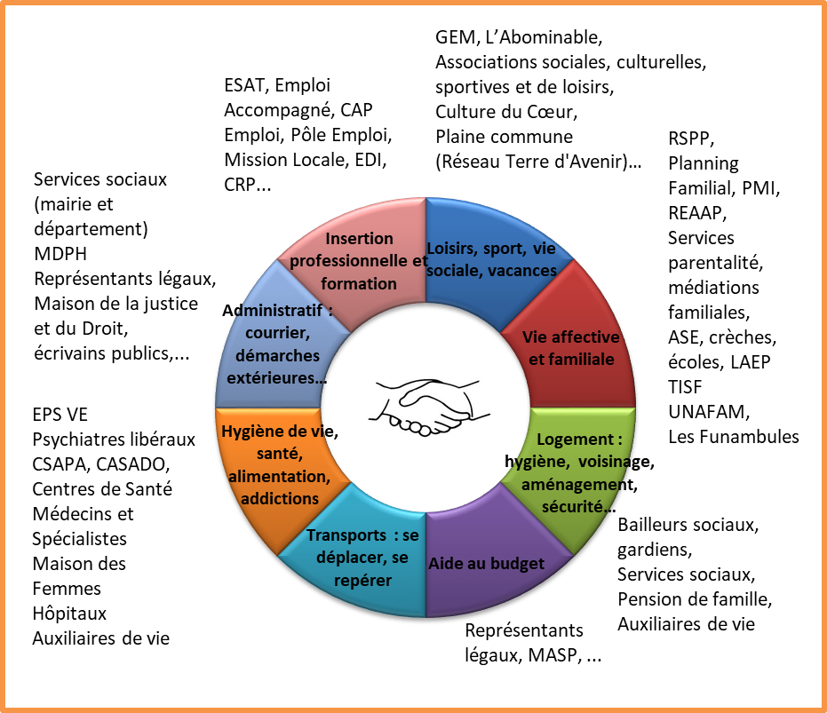

### Le secteur psychiatrique EPS Ville-Evrard

Après avoir, en 2016 et 2017 présenté le SAVS dans les différents CMP du territoire, nos rencontres se font maintenant directement avec les professionnels autour des situations que nous accompagnons en commun.

Des réunions de synthèse ont lieu pour articuler nos accompagnements et suivis, principalement avec les CMP et hôpitaux de jour de Saint-Denis et de Stains-La Courneuve. Nous encourageons au maximum la présence des personnes accompagnées lors de ces rencontres mais cela n’est pas toujours possible. Ces synthèses permettent de mettre au clair les places, rôles et fonctions de chacun et de mieux travailler ensemble autour des projets des personnes que nous accompagnons.

Du fait d’hospitalisations de personnes que nous accompagnons, nous sommes aussi en contact avec des professionnels du Centre d’Accueil et de Crise de Saint-Denis, des urgences de l’Hôpital Delafontaine, des unités d’hospitalisation de Saint-Denis et d’Aubervilliers. La collaboration avec ces unités est particulièrement complexe, les équipes, surchargées, étant peu disponibles. Nous peinons à travailler avec eux sur l’organisation de l’admission ou de la sortie d’hospitalisation. Nous nous mobilisons donc dans le développement des rencontres avec ces partenaires essentiels dans la prise en charge des personnes que nous accompagnons.

Nous notons qu’aujourd’hui, malgré ces relations existantes, les différentes unités de l’EPS Ville Evrard ne nous orientent pas ou peu de situations. Leurs patients arrivent cependant jusqu’à nous par d’autres biais puis nous faisons le lien avec eux par la suite.

Il sera donc utile d’envisager, sur les années à venir, la reprise et le maintien des rencontres avec les équipes des CMP du territoire afin de renforcer nos liens et rendre plus facile l’orientation des patients qui pourraient bénéficier de notre accompagnement.

A ces rencontres régulières de proximité s’ajoutent nos participations à des groupes de travail, nos rencontres avec de nouveaux partenaires et les temps de présentation et communication autour du projet du SAVS.

### Les intervenants à domicile

L’évaluation de l’équipe du SAVS aboutit parfois à la nécessité de mettre en place des aides et une assistance au domicile. Il peut s’agir d’une mesure de compensation du handicap (aide humaine par une auxiliaire de vie), de soutien à la parentalité (par des techniciennes d’intervention sociale et familiale) ou d’aides ménagères financées par la personne et/ou l’allocation personnalisée d’autonomie.

L’accompagnement au domicile de personnes avec un handicap psychique et/ou mental est complexe du fait de leurs difficultés à vivre le lien à l’autre et à coordonner les interventions des différents professionnels. Contrairement aux professionnels de l’équipe du SAVS, les auxiliaires de vie et les TISF travaillent seules et souvent dans un isolement important. Pourtant, elles interviennent plus fréquemment et dans une plus grande proximité, ayant à accompagner parfois l’intimité des personnes. Les professionnels du SAVS sont alors en lien régulier avec elles afin d’échanger sur les situations qui peuvent les inquiéter ou les mettre en difficultés, de partager avec elles nos connaissances sur le handicap et de soutenir leurs interventions précieuses dans le quotidien des personnes. Ces liens réguliers permettent d’intégrer les intervenantes à domicile à l’accompagnement coordonné du projet de vie des personnes.

### Les SAVS et SAMSAH du territoire

#### Réunions coordination SAVS Nord-Ouest

Deux à trois rencontres annuelles ont lieu avec les responsables des SAVS de l’AFDAEIM et de Vivre Autrement qui interviennent sur le même territoire que nous. Nous poursuivons ainsi notre objectif de fluidifier le parcours des personnes en demande d’accompagnement, en évitant la multiplication d’entretiens de préadmission et en orientant les personnes dans les services les plus adaptés à leur situation et disposant de places pour éviter l’attente.

#### Réunion SAMSAH – SAVS du 93

La responsable du service est active dans sa participation aux rencontres des cadres des SAMSAH/SAVS du 93. Ces groupes de travail permettent d’échanger sur des thématiques de terrain communes dans une dynamique d’entraide et donnent lieu à des journées de formation croisées sur un thème choisi en commun.

## Partenaires conventionnés

***Les GEM l’Entre-Temps de Saint-Denis et Le Rebond d’Epinay-sur-Seine, la Trame***

Nos partenariats conventionnés avec les GEM de Saint Denis et d’Epinay sont installés et vivants dans le quotidien du SAVS. Certains adhérents des GEM participent régulièrement à nos temps d’accueil libres, à nos événements festifs, sorties, discussions thématiques… Des temps sont mutualisés : le comité de rédaction du journal, les sorties au Ciné Club mensuel en partenariat avec l’association L’abominable de la Courneuve. De même, avec l’accompagnement et le soutien de l’équipe de la Trame, les personnes accompagnées par le SAVS découvrent les activités des GEM et le fonctionnement singulier de ces associations basé sur la participation active des adhérents.

La Trame, plateforme d’inclusion citoyenne, s’inscrit dans le prolongement de la dynamique d’accueil proposée par les GEM. Une de ses missions consiste à accueillir les premières demandes d’accès aux soins et aux droits de personnes en situation de souffrance psychique. Des conventions de partenariat sont signées entre le SAVS et ces 3 partenaires privilégiés. Elles formalisent un peu plus les contours de nos collaborations. L’équipe de la Trame est amenée à circuler dans ces différents lieux et favorisent l’accès des personnes aux dispositifs tel que le SAVS.

Itinéraires tracés avec des adhérents du GEM d’Epinay.

***L’Abominable***

L’Abominable est un laboratoire cinématographique partagé, financé par la Région île de France, le CNC, la ville de La Courneuve et le Département de la Seine-Saint-Denis. Il met à disposition de cinéastes et de plasticiens les outils qui permettent de travailler les supports du cinéma argentique : super-8, 16 mm et 35 mm. Le lieu fonctionne comme un atelier collectif où les machines qui servent à la fabrication des films sont mutualisées.

En 2019, des rencontres entre les équipes du SAVS et de L’Abominable ont permis de formaliser nos échanges existant depuis plus de 2 ans, par la signature d’une convention.

L’Abominable organise les Ateliers du Regard : 10 séances par an de visionnage d’images/films suivies de discussions avec, si possible, la présence des cinéastes ayant réalisé les films montrés. L’Abominable organise aussi des Chantiers Cinématographiques qui consistent en un travail d’écriture (recherches, visionnages, lectures, collecte de matériaux, mise en récits) et de réalisation (élaboration de matière sonore et visuelle, prises de vue, prises de son, jeu, assemblage, montage) d’un film collectif de format moyen, en Super 8, 16mm et vidéo.

Les personnes accompagnées au SAVS Les Trois Rivières et les professionnels du service sont conviés à participer aux Ateliers du Regard et aux Chantiers Cinématographiques de L’Abominable en compagnie des adhérents des GEM et de La Trame.

# PERSPECTIVES

## Site des Trois Rivières

Le site des Trois Rivières, sur lequel seul le foyer d’hébergement était historiquement implanté, a accueilli le SAVS, son équipe, les personnes qui y sont accompagnées et les personnes qui participent aux temps collectifs ou qui bénéficient de temps d’accompagnements ponctuels dans le cadre de la file active du service. L’ancien espace de loisirs du foyer d’hébergement était peu utilisé, l’arrivée du SAVS a permis de le valoriser. Les résidents qui le souhaitent peuvent participer aux temps collectifs organisés par le SAVS et rencontrer ainsi d’autres habitants du territoire. De réels échanges sont ainsi nés et perdurent.

Forte de cette expérience et convaincue de l’intérêt humain de la démarche, l’Association LEILA s’est engagée dans l’ouverture du SAJ, dans les locaux du foyer d’hébergement. Cela génère d’importantes circulations, des modifications quotidiennes pour les résidents et dans l’organisation du travail pour les équipes présentes.

Les personnes accueillies dans les différents lieux se croisent de fait et, si les rencontres sont plutôt fluides et enrichissantes, elles ne sont pas toujours faciles. Chacun renvoyant à l’autre une autre image du handicap, des situations de rejet et/ou de discriminations existent parmi le public accueilli et nécessitent la présence et l’accompagnement éducatif concerté des différentes équipes.

Les éducateurs ont ainsi mis en place différents espaces de rencontres médiatisées qui se développent au gré des envies et des projets communs qui se multiplient. Ces échanges et cette proximité offrent une ouverture, tant aux équipes qu’aux personnes accompagnées.

Cependant, l’espace n’a pas été pensé initialement pour la cohabitation de ces trois activités. Il offre un potentiel dont nous nous saisissons, mais la qualité de la cohabitation dans des lieux devenus étroits nécessite une vigilance accrue de la part de tous les professionnels pour garantir la qualité de l’accueil et de l’ambiance. La nécessité de locaux plus grands pour le SAVS est une évidence mais un déménagement ferait perdre à l’équipe et au public la richesse des projets naissant des rencontres fortuites sur le site des Trois Rivières. Des projets d’agrandissement des locaux sont étudiés mais aussi des propositions de nouveaux locaux émanant de la mairie de Stains.

## Développement des projets et des partenariats interservices

Une plus grande synergie, autour de projets communs, entre le Foyer d’Hébergement, le SAJ et le SAVS Les Trois Rivières, ne peut être que bénéfique pour les personnes accompagnées. En effet, la mise en place de projets fédérateurs et d’activités communes permet de bénéficier de l’expertise d’un plus grand nombre de personnes dans l’accompagnement proposé.

Mieux se connaître pour mieux travailler ensemble, échanger nos expériences et nos savoirs, appréhender les adultes porteurs de handicap dans leur globalité, réfléchir ensemble et apporter des réponses communes aux différentes problématiques…sont autant d’objectifs, avec bien d’autres encore, vers lesquels nous devons tendre.

Ainsi, après quelques timides journées communes organisées au sein des Etablissements Les Trois Rivières, une volonté manifeste de développer la coopération et le partenariat interservices s’ancre de plus en plus dans les projets des uns et des autres.

Des journées de formation communes, entre professionnels ont eu lieu ou sont prévues sur des thèmes comme : « le travail d’équipe » ou « la fonction d’accueil », avec la participation ou non d’intervenants extérieurs.

Il est aussi prévu des journées communes qui impliqueraient professionnels et personnes accompagnées afin que tous puissent s’inscrire dans cette dynamique déjà grandement favorisée par la proximité géographique des trois structures concernées.

Enfin, une ouverture vers la 4ème structure (EMP Henri WALLON) pourrait voir le jour dans un 2ème temps afin de transformer cette dynamique interservices en dynamique associative.

## Démarche qualité et évaluations

Le SAVS s’inscrit dans la dynamique d’évaluation et d’amélioration continue engagée par l’Association LEILA. L’évaluation est pour nous une démarche régulière, l’observation et l’analyse de nos pratiques et de nos outils permet de les ajuster et de les améliorer, toujours dans la volonté qui nous anime qui est celle d’un accueil psycho-socio-éducatif bientraitant du public en situation de handicap psychique et/ou mental.

Notre démarche et nos outils permettent de prendre du recul sur les pratiques, d’en apprécier la pertinence et de définir des actions de progression. Nous nous saisissons des espaces instituants que sont les différentes réunions (équipe, inter-équipe, « Quoi de neuf », CVS, …) pour entrer dans une dynamique de progression constante. Les recommandations de bonnes pratiques professionnelles diffusées par l’ANESM sont une référence qui nous permet de nous situer et d’orienter nos actions.

Afin de poursuivre l’évaluation régulière de notre pratique à plus long terme, nous maintenons le relevé fréquent de nos indicateurs et restons attentifs à toute nouvelle donnée qui pourrait s’avérer nécessaire. Ne disposant pas de logiciel pour le dossier de l’usager qui nous permette de relier les différents indicateurs mis en place pour retracer notre activité, toute l’équipe se forme, dans l’échange et par la pratique, à l’utilisation et au développement des fonctionnalités Excel. Grâce au recueil systématique des données de nos activités, nous pouvons avoir une vision assez fine du travail mené.

### Indicateurs en place

#### Indicateurs pour le suivi de l’accompagnement :

**Concernant le les demandes d’admission :**

* Nombre et origine des personnes signalées
* Nombre de personnes avec et sans notification SAVS
* Nombre d’évaluations téléphoniques avec la personne, sa famille ou un professionnel
* Nombre de rendez-vous d’évaluation et/ou de préadmission
* Nombre de ré-orientations
* Nombre de personnes ne donnant pas suite
* Nombre de refus
* Nombre d’admissions selon le niveau de priorité proposé par le MDPH

**Concernant le public accueilli :**

* Origine de la rencontre
* Situation à l’arrivée et à la sortie
* Données socio-démographiques
* Suivi médical
* Suivi psychologique

**Concernant l’accompagnement individuel (contractualisé et en file active) :**

* Nombre de visites à domicile, de contacts téléphoniques, d’entretiens au bureau, d’entretiens avec des professionnels extérieurs, d’accompagnements extérieurs, de rendez-vous annulés
* Répartition des accompagnements selon la nomenclature SERAPHIN-PH
* Temps d’accompagnement passé avec la personne et sans la personne
* Temps de trajets
* Nombre de synthèses avec des partenaires
* Nombre d’entretiens avec des professionnels et avec la famille
* Résumé des rencontres dans la fiche de suivi

**Concernant l’accompagnement individuel contractualisé :**

* Date de renouvellement du projet personnalisé
* Liste des partenaires effectifs
* Nombre de jours d’hospitalisations
* Durée moyenne des accompagnements

**Concernant l’accompagnement collectif :**

* Chiffres de fréquentation annuelle homme/femme, selon que la personne est accompagnée ou accueillie sans contrat, selon le type de temps collectif
* Nombre de temps collectifs proposés
* Nombre d’heures d’accompagnement collectif
* Nombre de séjours
* Nombre de partenaires effectifs
* Nombre de temps collectifs co-organisés avec les partenaires

#### Indicateurs en place pour la gestion et le pilotage économique

* Taux d’occupation
* Investissements
* Comptes Administratifs

#### Indicateurs de gestion du personnel

* Taux d’absentéisme du personnel
* Turnover annuel (entrées - sorties du personnel)
* Qualification professionnelle
* Nombre d’heures de formation, sujets de formations
* Suivi du plan de développement des compétences
* Nombre d’entretiens annuels et d’entretiens professionnels

La mise en place et l’utilisation des logiciels AGEVAL et Dossier de l’usager dans les années à venir vont permettre de faciliter le recueil de données tout en facilitant leur restitution et leur évaluation.

Après 5 années de fonctionnement, l’équipe du SAVS s’apprête à mener, courant 2021, une évaluation interne qui devra nous permettre d’élaborer un plan d’amélioration continue de la qualité avant l’évaluation externe.

Bien que, comme évoqué précédemment, l’équipe du SAVS reste en alerte permanente pour tout ce qui pourrait constituer un dysfonctionnement ou une amélioration à apporter et y remédier par des solutions cohérentes et réactives, les évaluateurs externes, grâce à leur regard neuf et éclairé, sauront sans nul doute, compléter notre analyse et notre appréciation de notre travail.

## Evolutions associatives

D’importantes perspectives de changement sont en cours pour l’association LEILA, qui auront un impact fort sur les établissements qu’elle gère.

A la demande du département de la Seine-Saint-Denis et de l’ARS, et dans le cadre des CPOM, l’association LEILA est amenée à se rapprocher de deux autres associations : AFDAEIM et EINA, dont l’une (AFDAEIM) plus importante et organisée autour d’un siège. Une convention de partenariat sur 5 années a été signée avec les associations définissant le cadre et les limites de ce partenariat.

Un tel rapprochement, avec d’autres acteurs proches de nous, devrait nous apporter de solides assises et compétences en termes budgétaires et financiers, de ressources humaines et de qualité et nous inscrire dans un réseau solide et complémentaire.

Cette convention met en évidence les nombreux points de convergence qui existent entre les trois associations. La cause commune : le handicap constitue le ciment de ce partenariat, indépendamment des valeurs associatives largement partagées : humanisme, laïcité, société inclusive, défense des droits des personnes porteuses de handicap, bientraitance…

L’Association prend en compte cette donnée fondamentale dans les choix stratégiques qu’elle doit mettre en place en matière, par exemple, de gestion comptable et de ressources humaines, de démarche qualité. La consolidation des fonctions support du siège de l’AFDAEIM, suite à une analyse des besoins des différentes associations, constituera un premier facteur d’intégration pour faire « mieux ensemble ».

Par ailleurs, la mutualisation des achats, services, outils et matériels divers, ainsi que la mobilité des personnels qui le souhaitent œuvrera aussi dans ce sens.

Et enfin, l’augmentation et la diversification de l’offre sera porteuse de solutions concrètes pour améliorer la fluidité des parcours des personnes accompagnées.

## Orientations sur 5 ans – Objectifs du CPOM

1/ Améliorer l’information et le droit d’expression des personnes accompagnées et de leurs aidants

* Maintien de l’actualisation régulière des outils de la loi 2002/2
* Développement des supports de communication verbale et non verbale, lecture facile (FALC), accompagner l’accès au numérique
* Développement de la prévention : bucco-dentaire, santé, vie sexuelle, nutrition
* Développer l’accueil, l’accompagnement et l’orientation des aidants (individuel et collectif)

2/ Evolution de l’offre

* Ouverture d’un Service d’Accompagnement à la parentalité (SAVS)
* Développement du dispositif de Logements inclusifs/accompagnés (SAVS)
* Eventuellement : Participer aux réflexions avec le département sur la création d’un tiers lieux « Autonomie dans mon quartier » sur notre territoire proche.
* Bénévolat J.O 2024 : participation de l’Association à cet évènement pour une ouverture et une inclusion sociale et culturelle des personnes accueillies sur les évènements locaux.

3/ Optimisation de l’accompagnement et fluidité des parcours

* Optimiser la gestion du dossier et des projets des personnes accompagnées. Une mutualisation du coût, avec nos partenaires associatifs, est prévue afin de faire baisser la charge que constituent des solutions logicielles telles que MEDIATEAM.
* Création de passerelles entre les associations partenaires du regroupement associatif : service de suite pour les orientations (pôle commun ?), SAS de l’AFDAEIM…pour éviter les ruptures de parcours.
* RAPT : temps partiels entièrement individualisés (déjà en cours), accueil et accompagnement adaptés (méthodes et techniques spécifiques), intégration progressive des personnes accompagnées. Mettre en place des modalités souples d’accompagnement des personnes sans solutions pour participer à l’effort de solidarité nationale (accueils temporaires/séquentiels, file active, temps partiels, intégrations progressives, participation à des PAG…)

4/ Optimisation des ressources humaines :

* Développer les formations collectives inter services pour faire travailler tous les personnels ensemble, améliorer la cohésion des équipes et les former aux exigences liées aux nouveaux projets de développement de l’offre proposée par l’Association LEILA.
* + 2 ETP au SAVS (Dispositif logement inclusif : 0,5 ETP, création service parentalité :1 ETP, personnel de service : 0,5 ETP)
* + 0.5 ETP secrétariat aux 3 rivières.

5/ Sécurité des biens et des personnes :

* Impliquer les personnels dans la mise à jour du DUERP et notamment celui concernant les risques psycho-sociaux.
* Suivi des formations de prévention obligatoires.

6/ Des valeurs écologiques à développer :

* Inscrire notre action dans une politique de Responsabilité Sociale des Entreprises (RSE), avec de nombreuses actions à impact vert (tri des déchets, bar bio, potagers, compost, utilisation des eaux de pluie pour les toilettes, développement de la pratique du vélo, mise en place du forfait mobilités pour les salariés).
* Assurer la remise en état des bâtiments vieillissants, pour les maintenir en bon état pour la sécurité et le bien-être des Résidents, avec une empreinte écologique.
* Flotte de véhicules électriques.

7/ Gestion de la qualité et politique de communication :

* Utilisation du logiciel AGEVAL pour une optimisation du suivi de la qualité.
* Suivi et plan d’action pour le traitement des évènements indésirables.
* Prise en compte et mise en conformité avec le règlement général de protection des données (RGPD)
* Passer de la logique de réseau (efficace certes) à la logique de partenariat par le conventionnement. Compléter et consolider les réseaux par des partenariats formalisés pour les pérenniser.
* Avoir une politique de communication efficace pour mettre en avant les savoir-faire de notre association et le regroupement association.

1. CEDIAS - Idf - septembre 2012
2. LERBET-SERENI Frédérique, « Accompagnement et paradoxe(s) : recherche et pratique », conférence du 29 avril 2014, Université Paris 8
3. Guide : « Le dossier de la personne accueillie ou accompagnée Recommandations aux professionnels pour améliorer la qualité », DGAS, Juin 2007